Nama : Feti Alsepianingsih

Nim : 19.01.013.010

Mata Kuliah : Pemprograman Python

**MODUL 1 – MODUL 4**

1. Mengecek Modul dengan pip

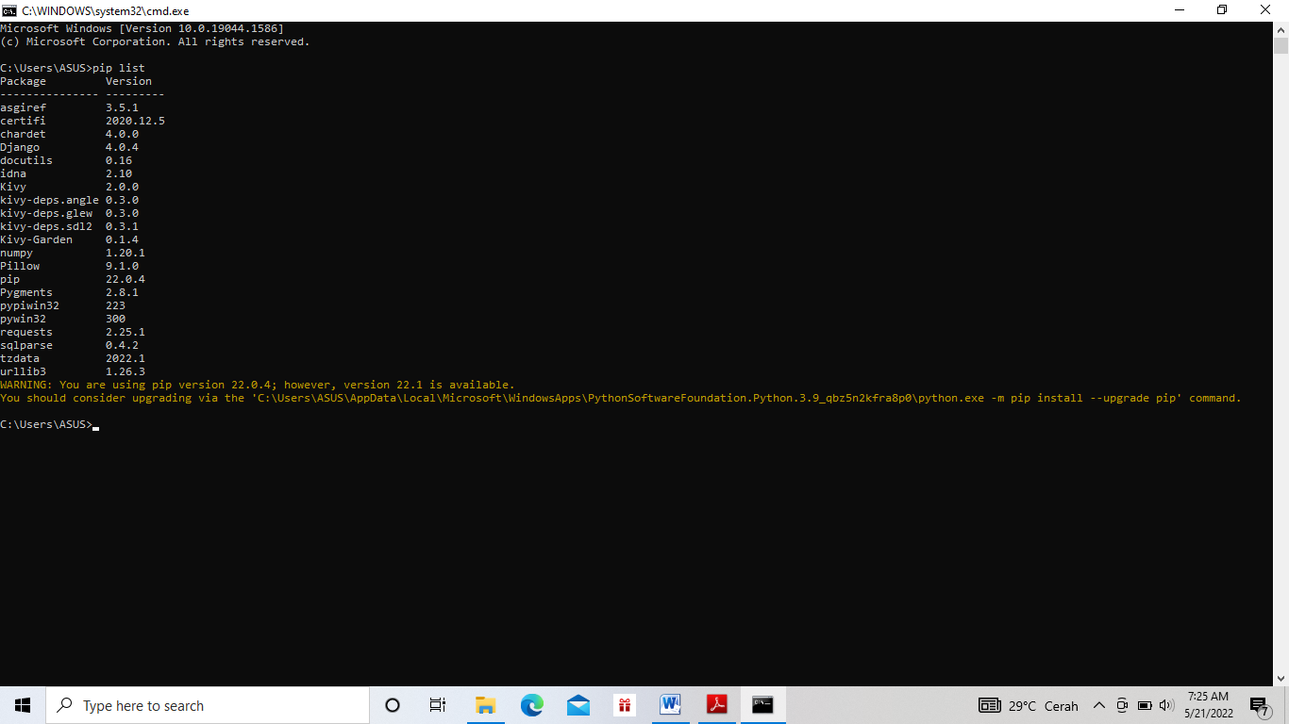

1. Update pip

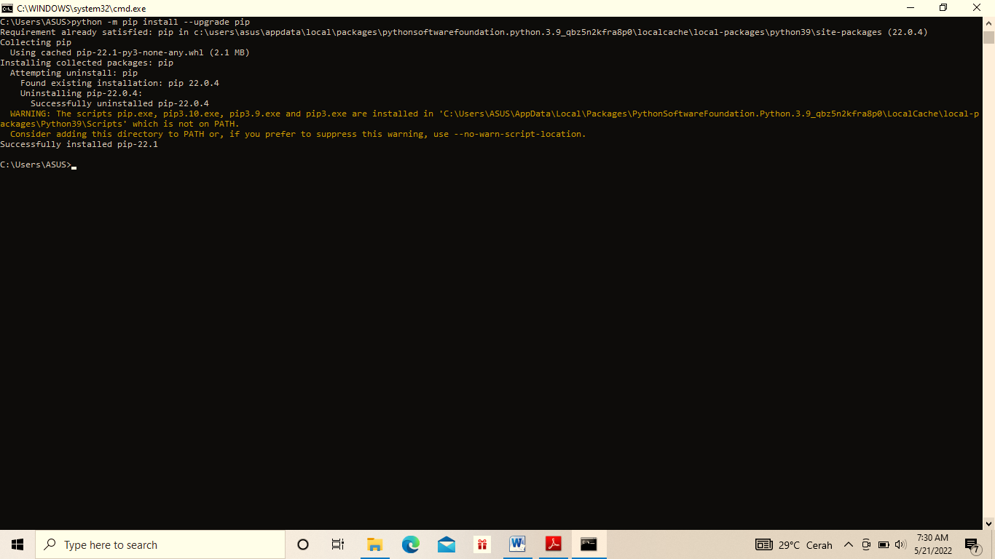

1. Buat folder baru (Kuliah Python Django) untuk lokasi Virtualenv.

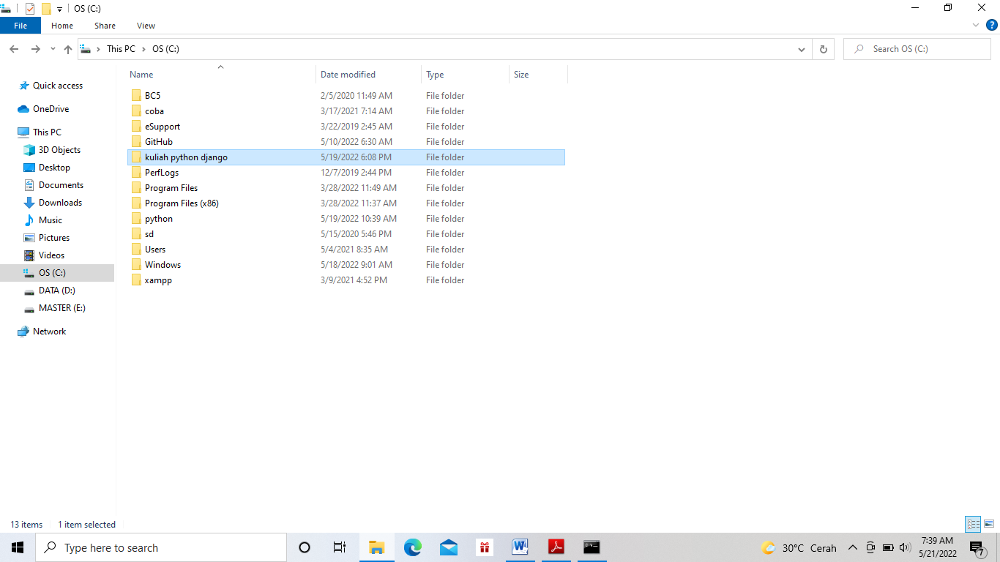

1. Dir

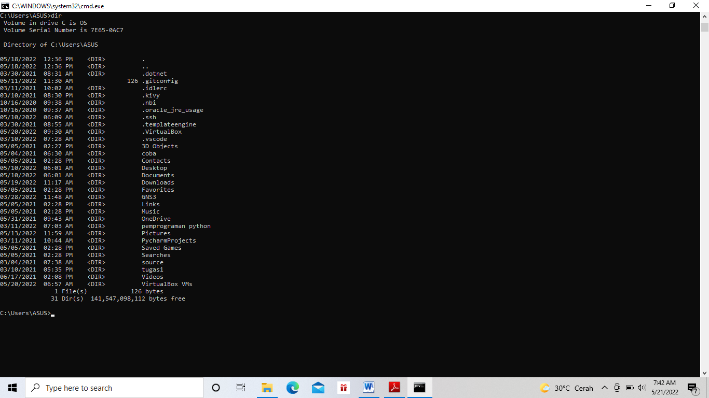

1. Posisi sudah di dalam directory Kuliah Python Django dimana kita masuk menggunakan cd.

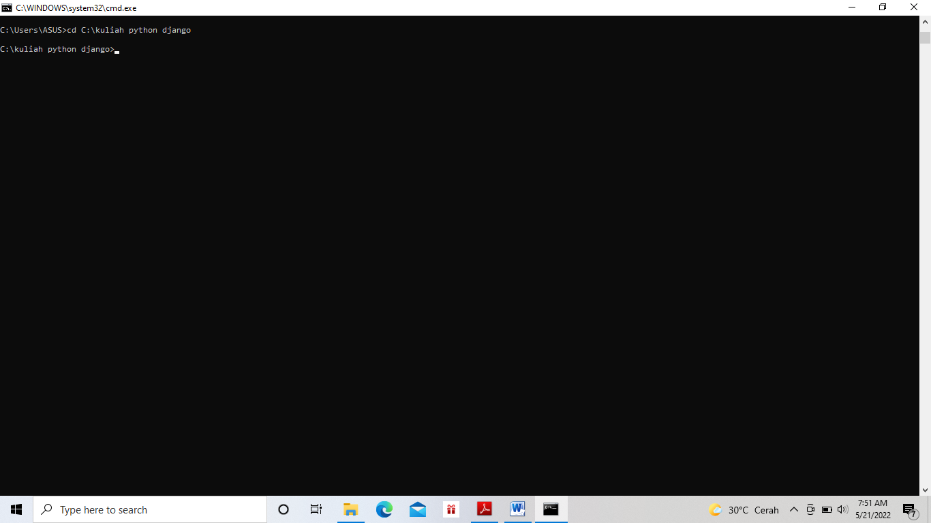

1. Ketik python –m venv Env untuk membuat Env
2. Cek Windows Explorer. Sudah terbuat folder Env.

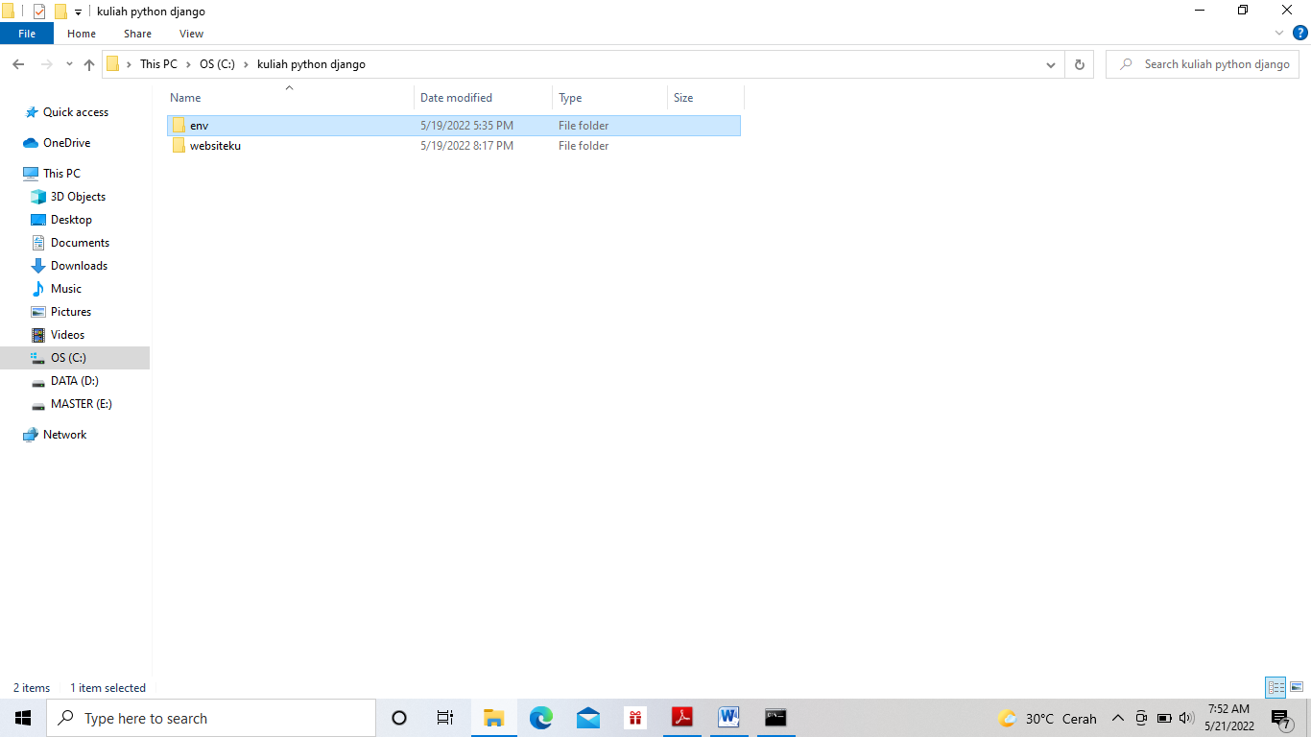

1. Kemudian kita akan mengakses file activate di dalam folder Scripts. Untuk masuk ke Virtual Environment.

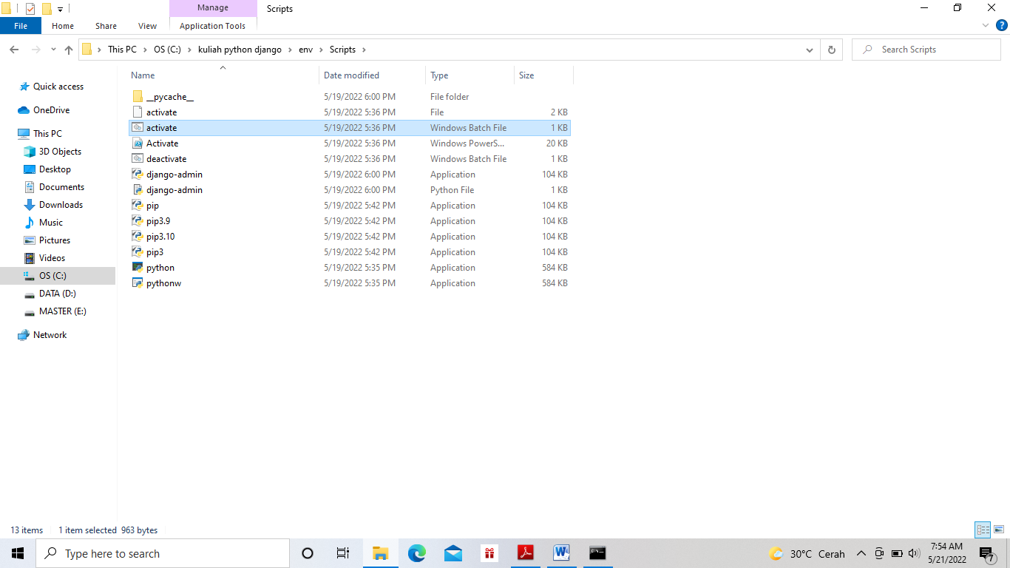

1. Kembali ke cmd, tambahkan Env\Scripts\activate.bat maka kita sudah masuk ke dalam Virtualenv.

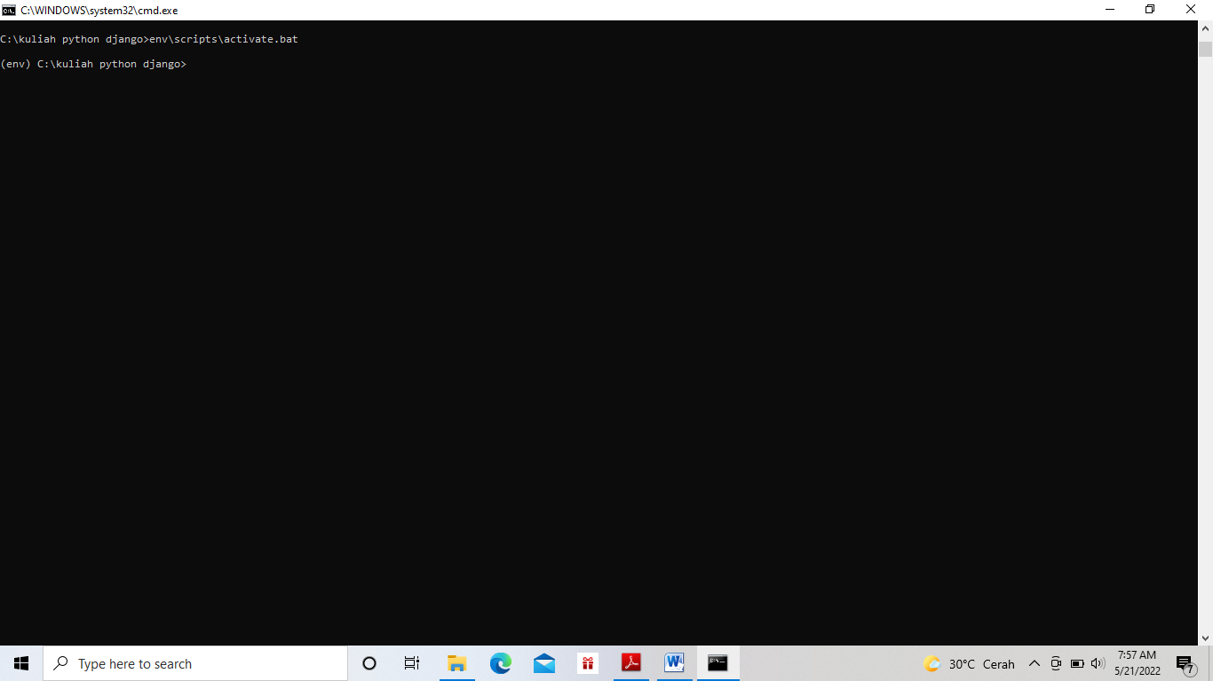

1. Buat projek baru dengan perintah django-admin startproject websiteku

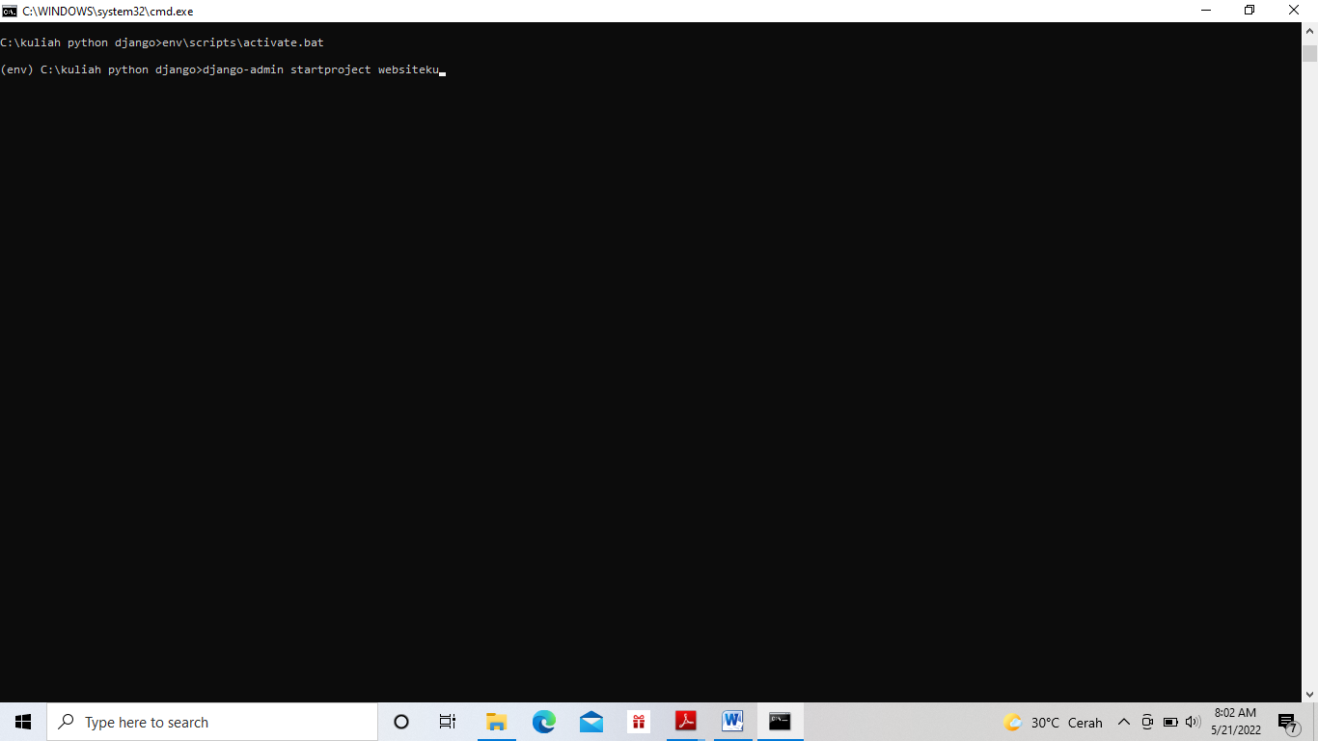

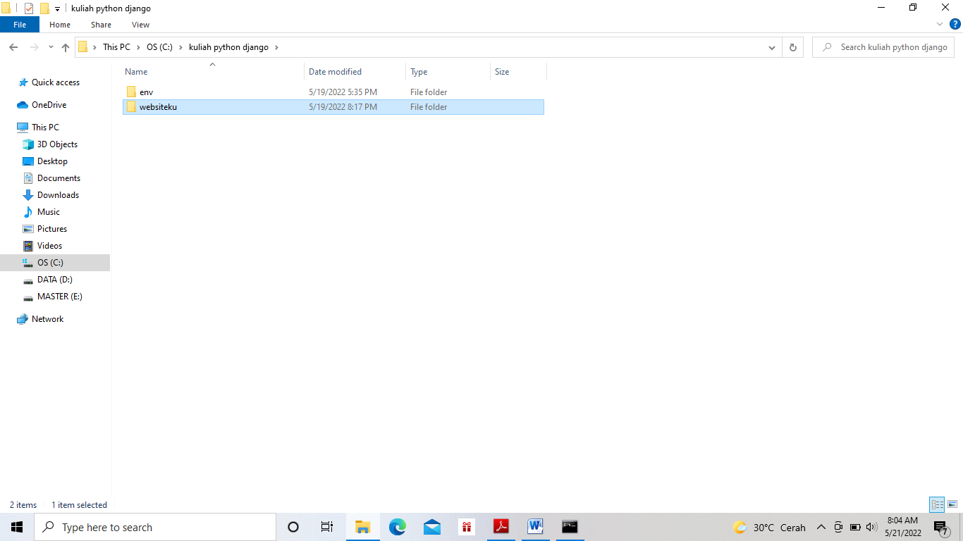

1. Masuk ke dalam projek dengan perintah cd websiteku.

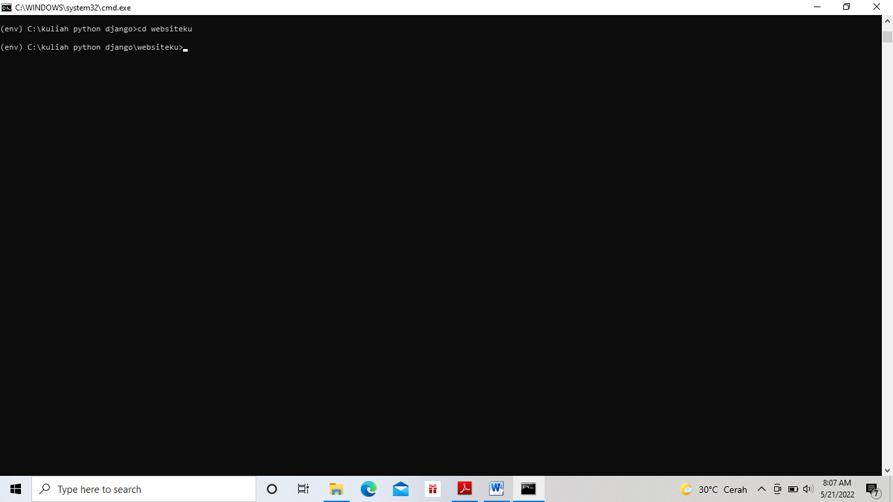

1. Lalu jalankan projek dengan perintah manage.py runserver,lalu copykan alamat server untuk melihat tampilan sementara.

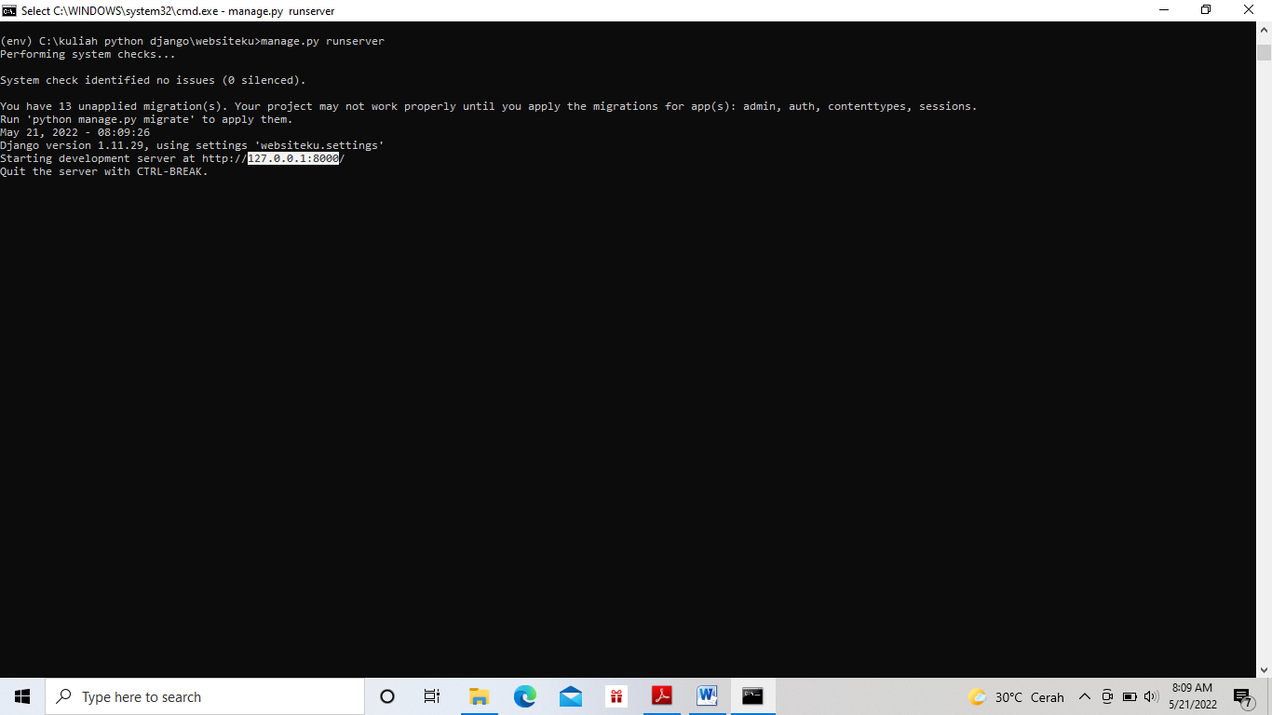

1. membuka project website ke dalam VS Code.

Dengan cara buka file,lalu pilih open folder,kemudian select forder projek.

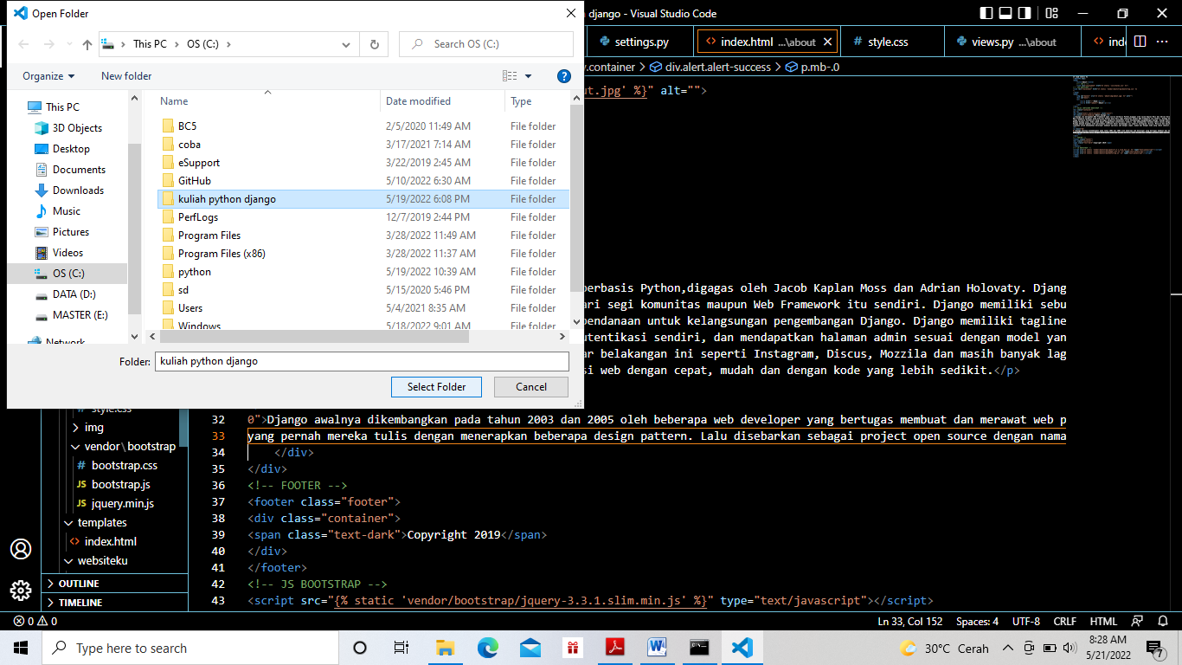

1. Pada project (websiteku) klik file urls kemudian ketik kode from.import views dan url(r'home', views.index),

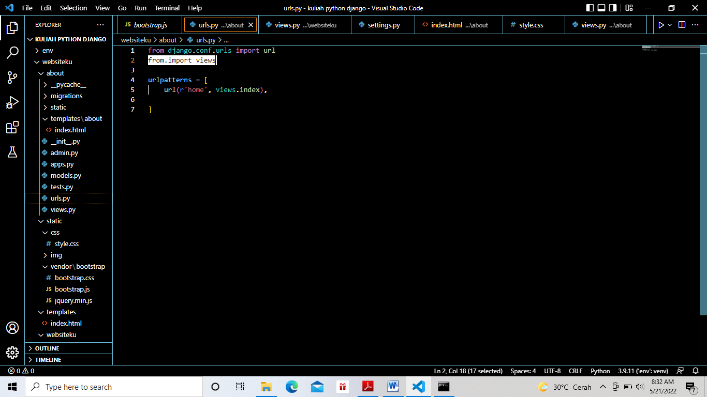

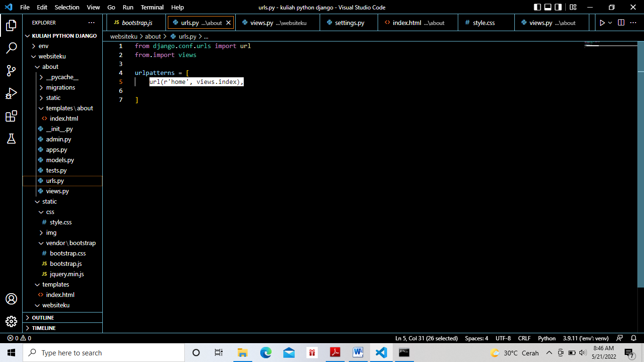

1. Membuat file baru dengan nama views.py di dalam forder websiteku

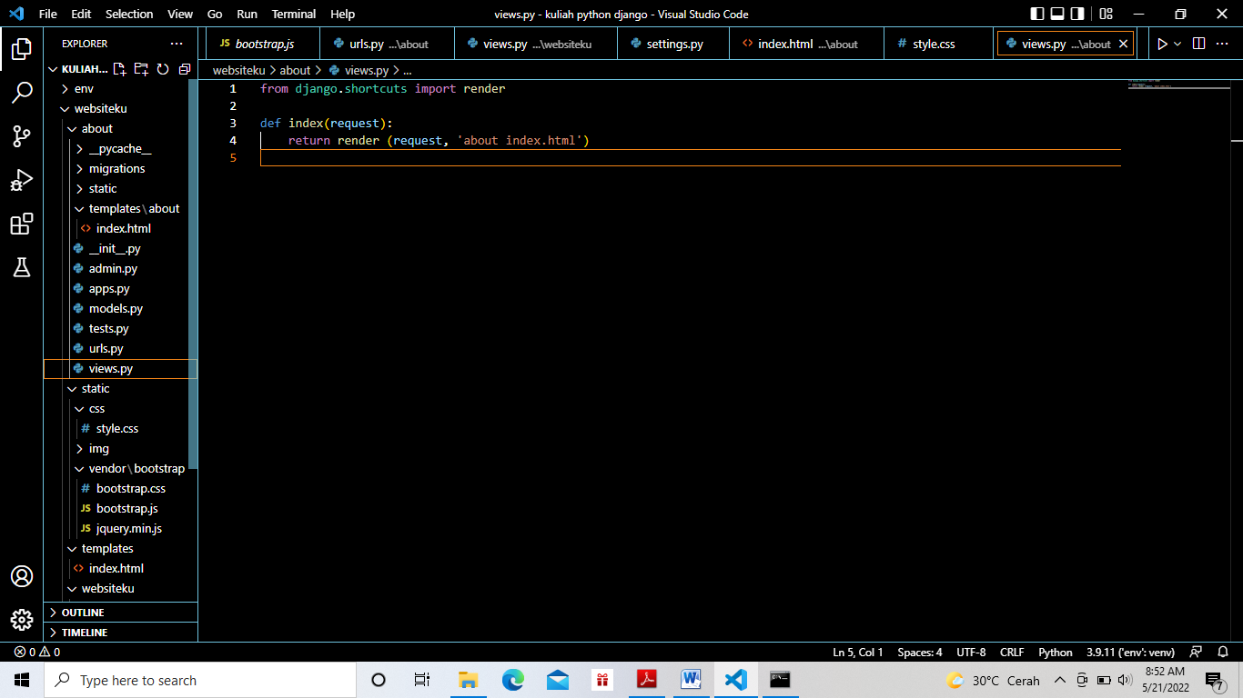

1. Buat folder baru dengan nama templates di dalam folder website ku

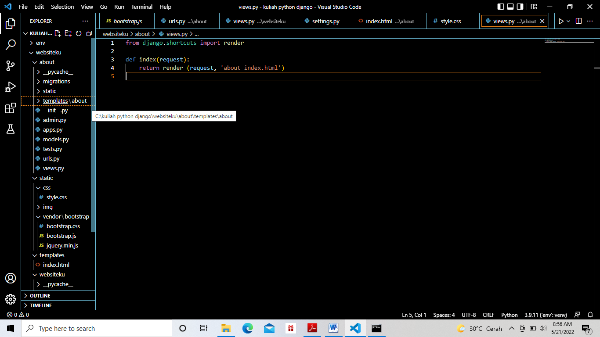

1. Klik file settings.py pada project lalu ketikkan template di dalam dirs.

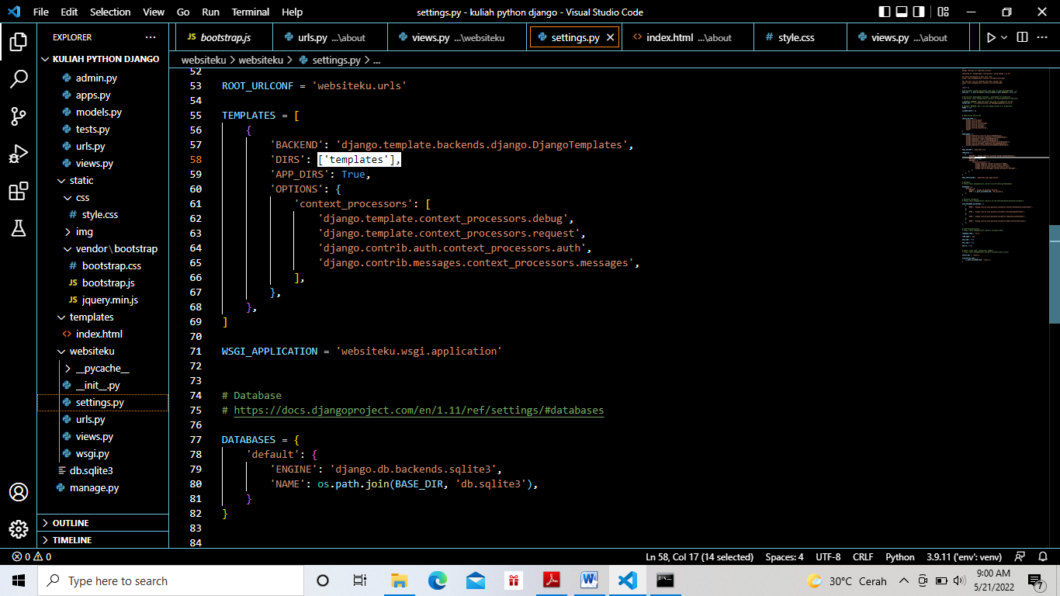

1. Buat file baru dengan nama index.html di dalam folder templates project.

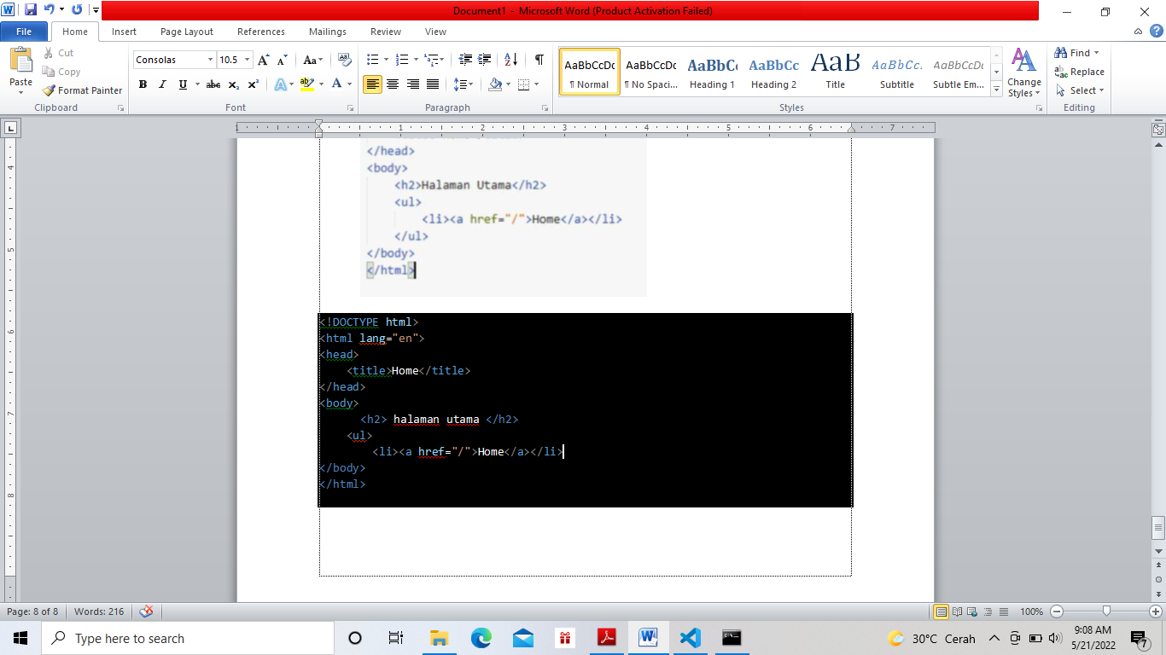

1. Halaman Utama selesai. Cek di browser Anda.

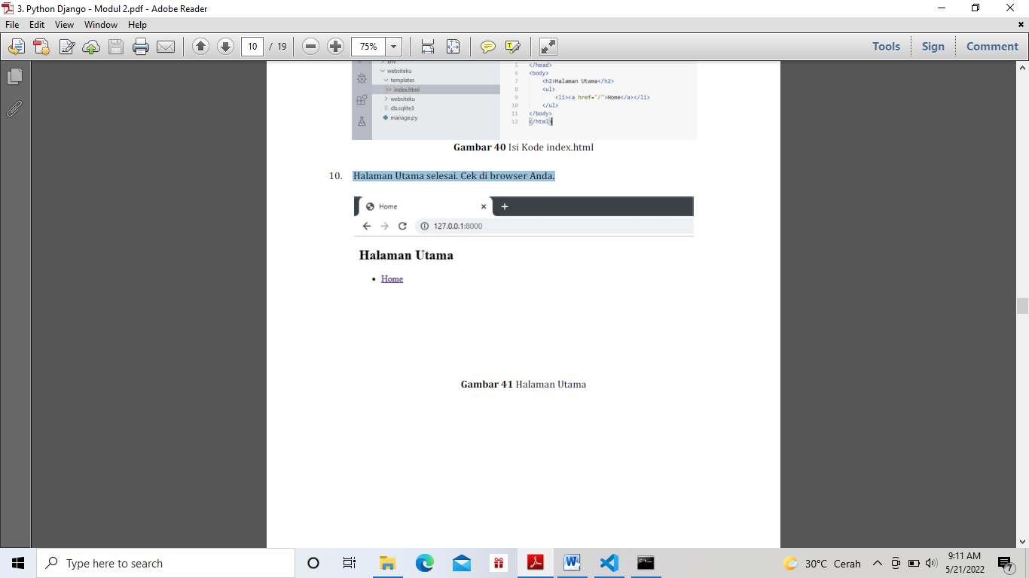

1. Buka cmd baru atau terminal (Klik View>Terminal) yang ada di VS Code Anda,kemudian ketik manage.py startapp about

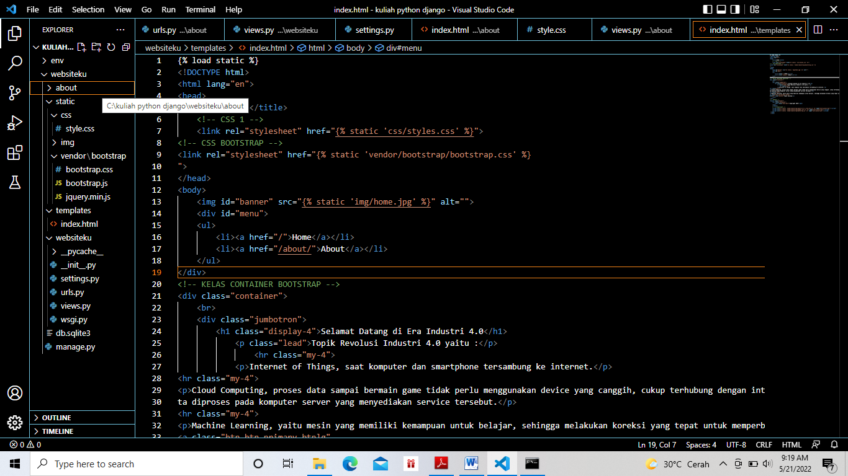

1. Tambahkan kode pada file urls yang ada di dalam Project Directory

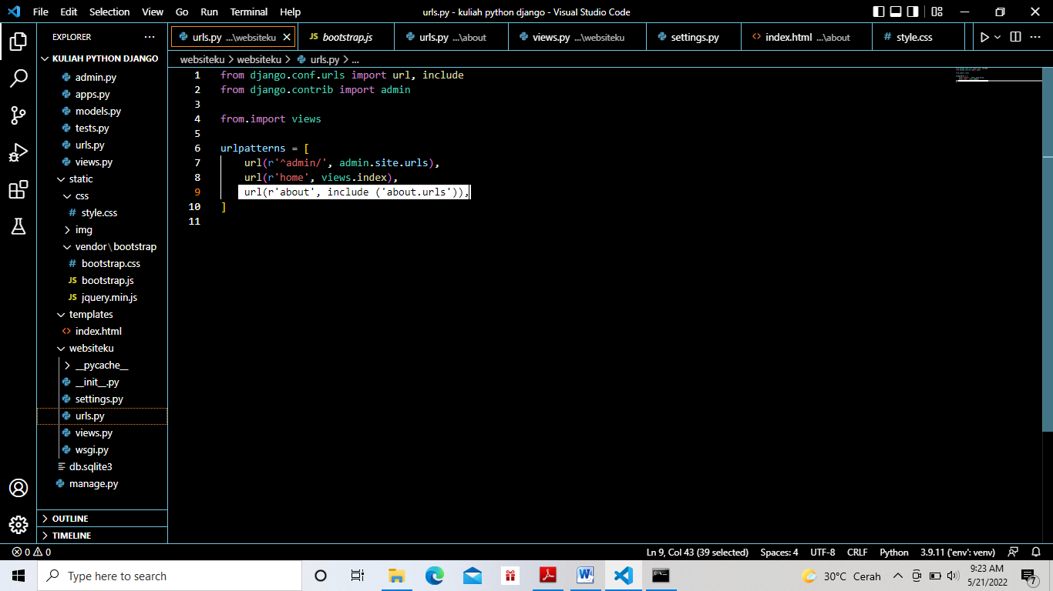

1. Tambahkan file urls.py pada about

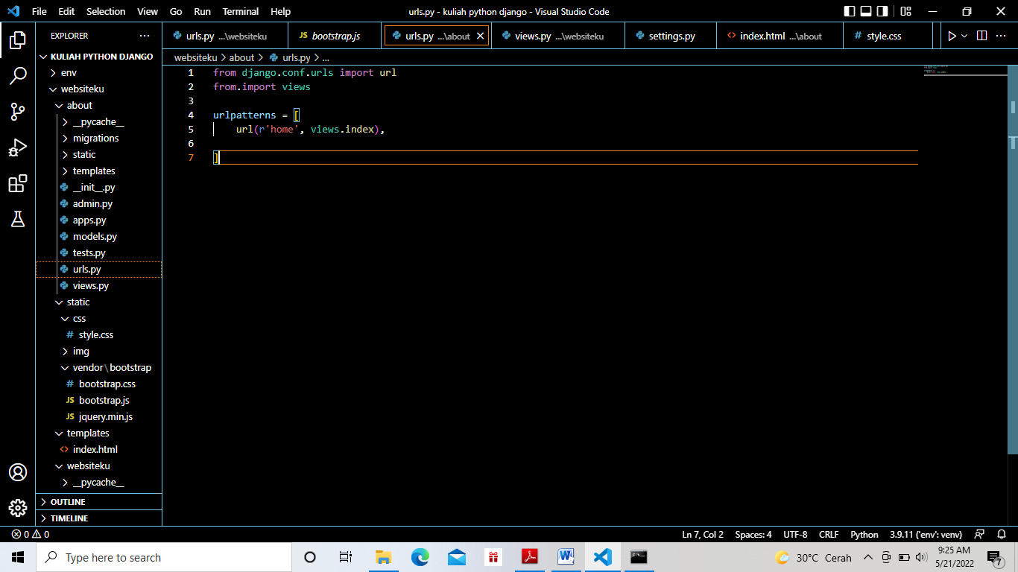

1. Buka settings.py pada Project Directory tanbahkan about.

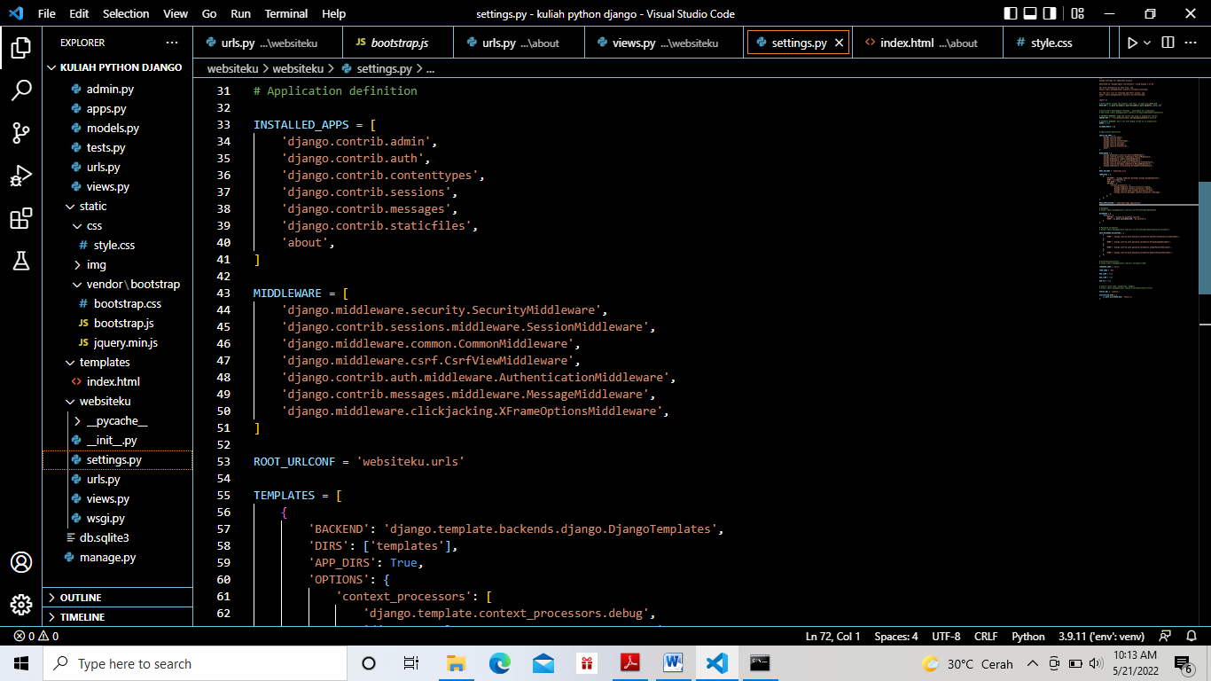

1. folder templates di dalam App about.

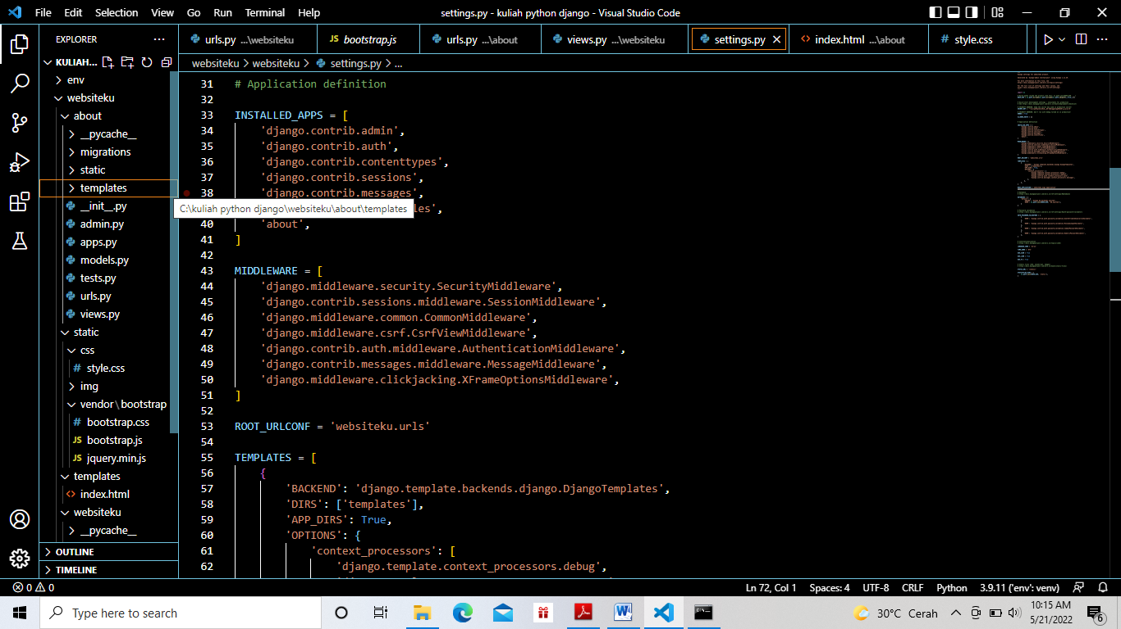

1. Tambahkan folder lagi di dalam templates dengan nama about (sesuai dengan nama App).

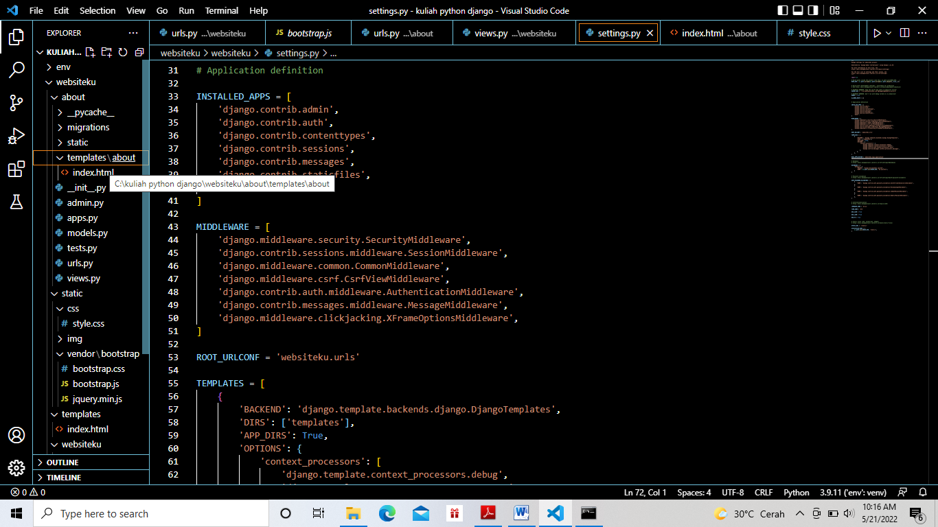

1. Klik kanan pada folder about kemudian New File. Buat file dengan nama index.html

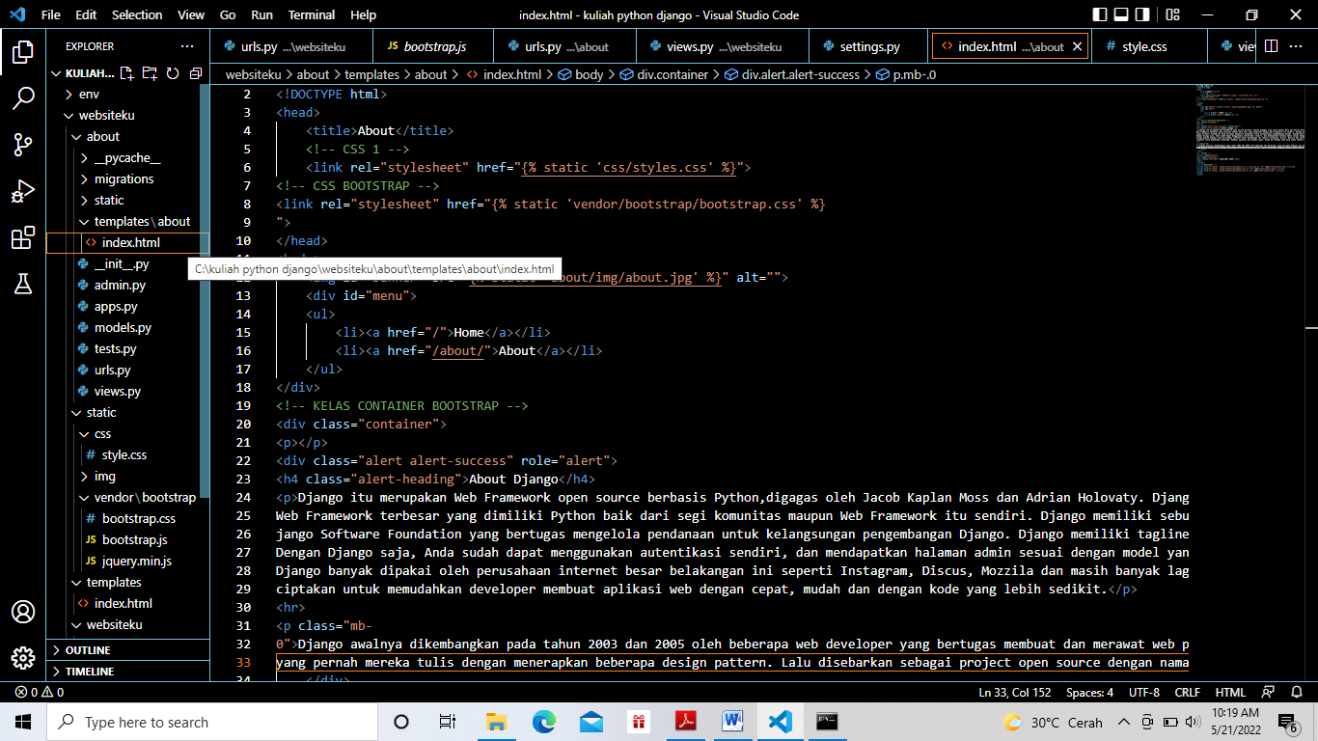

1. Ketik kode index.html seperti gambar di bawah.

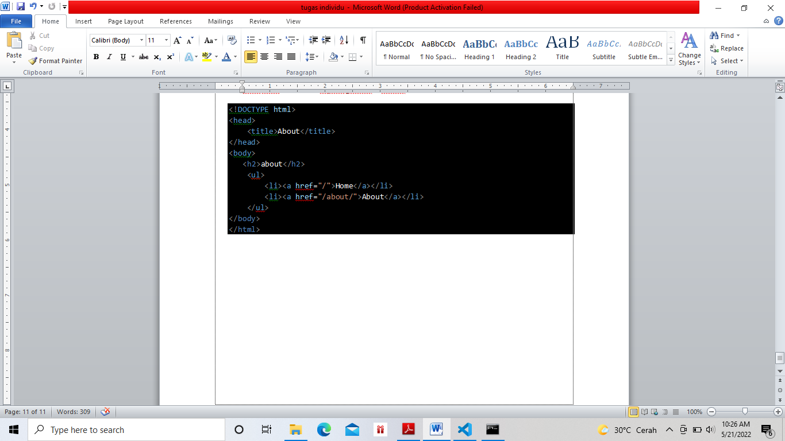

1. Ketik kode pada file views.py di dalam folder App about.

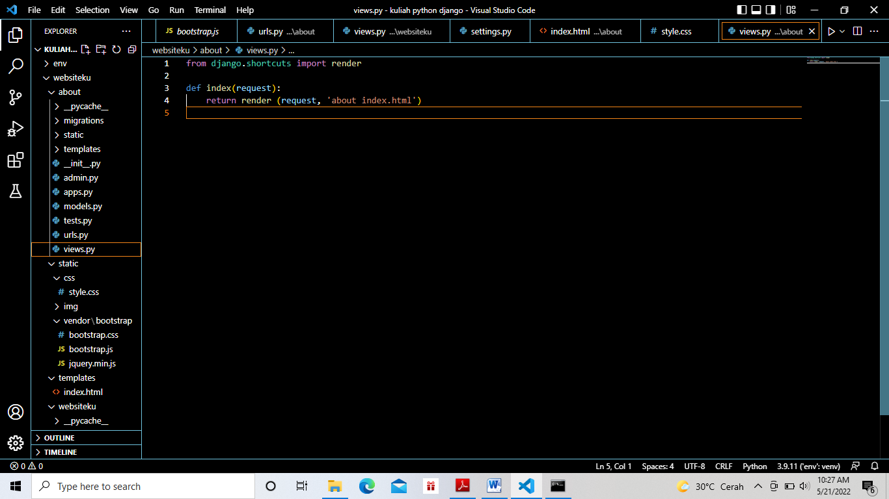

1. Tambahkan satu baris kode pada index.html di dalam folder templates utama.

<li><a href="/about/">About</a></li>



1. Tampilan sementara

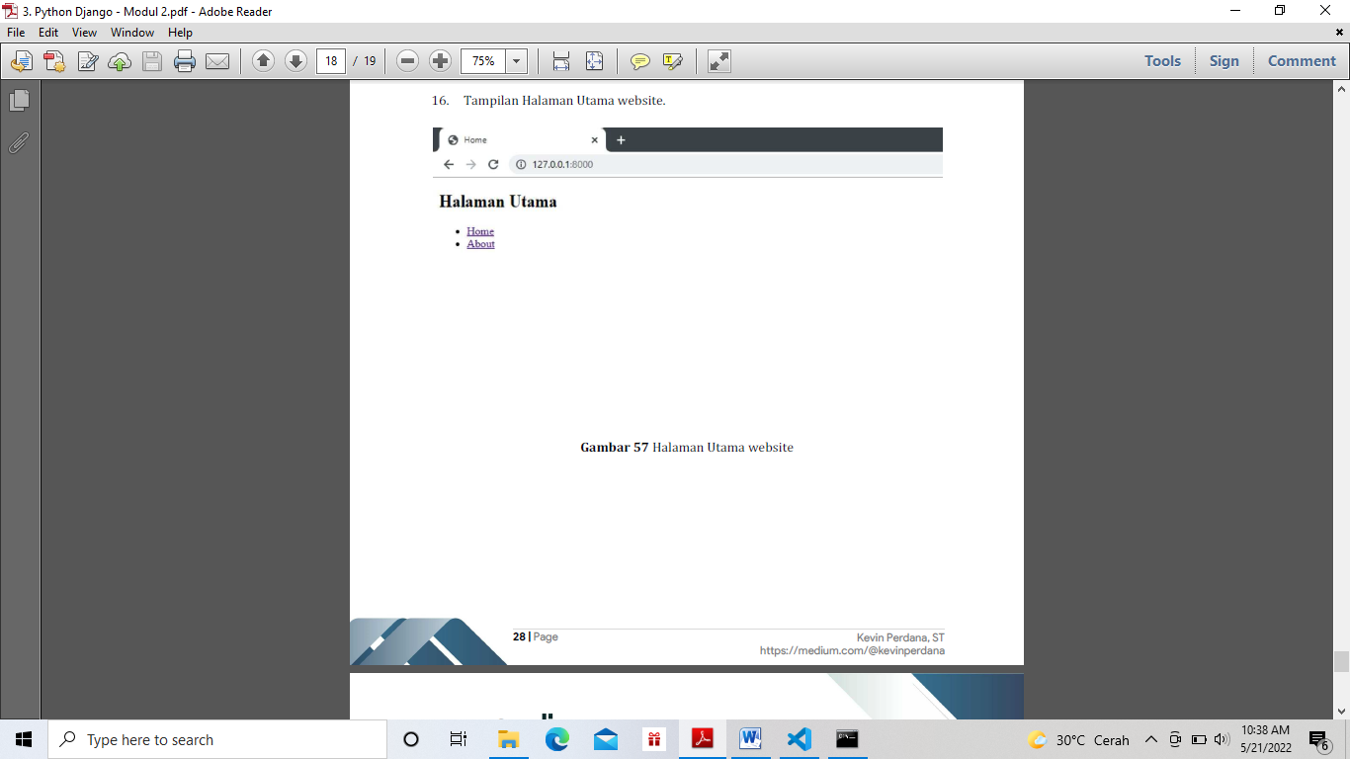

1. Buat folder baru dengan nama static di dalam Base Directory.

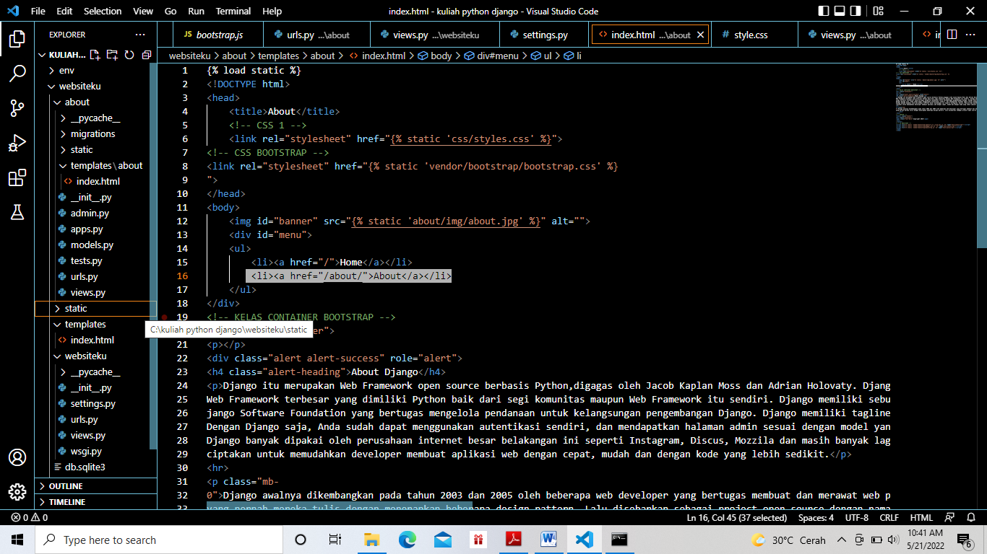

1. Buka file settings.py dan tambahkan kode

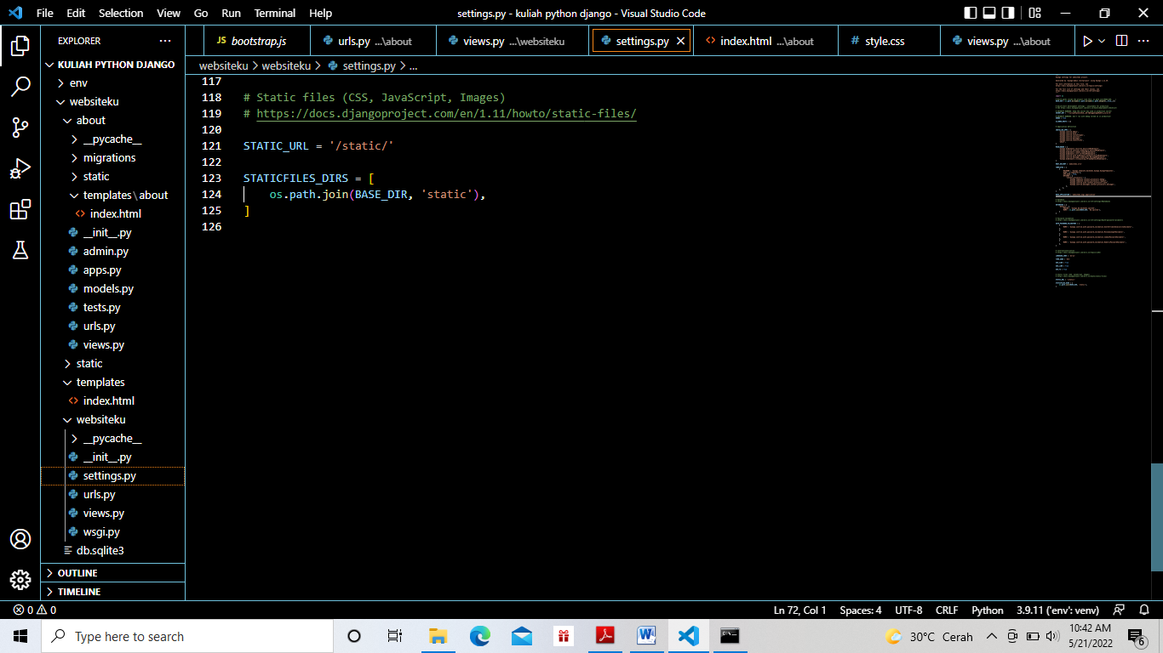

1. Buat folder baru dengan nama img di dalam folder static.

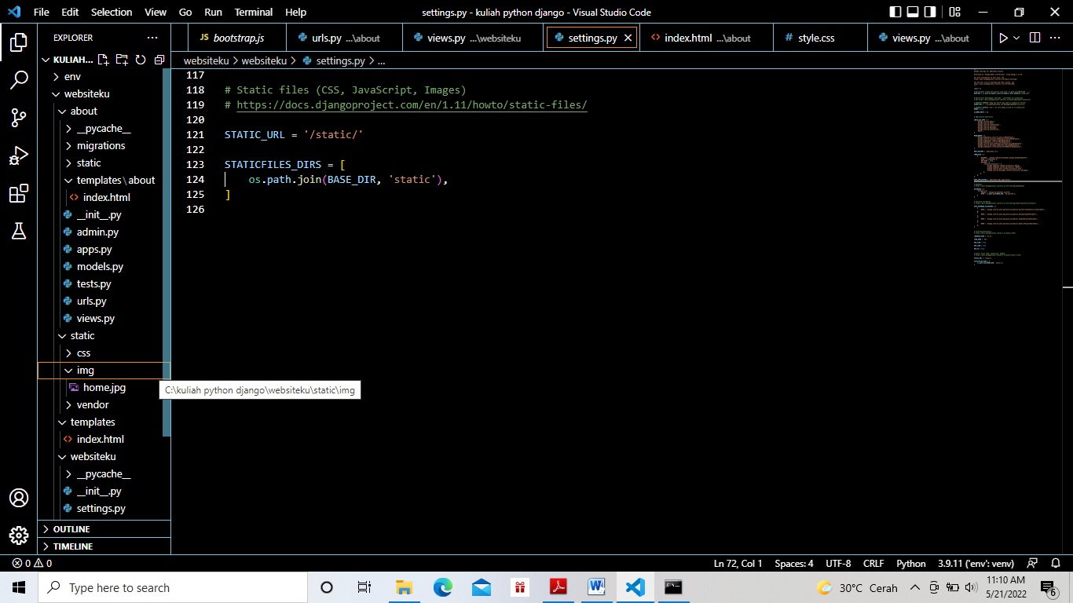

1. Copy gambar yang akan dimasukkan ke Halaman Utama website.

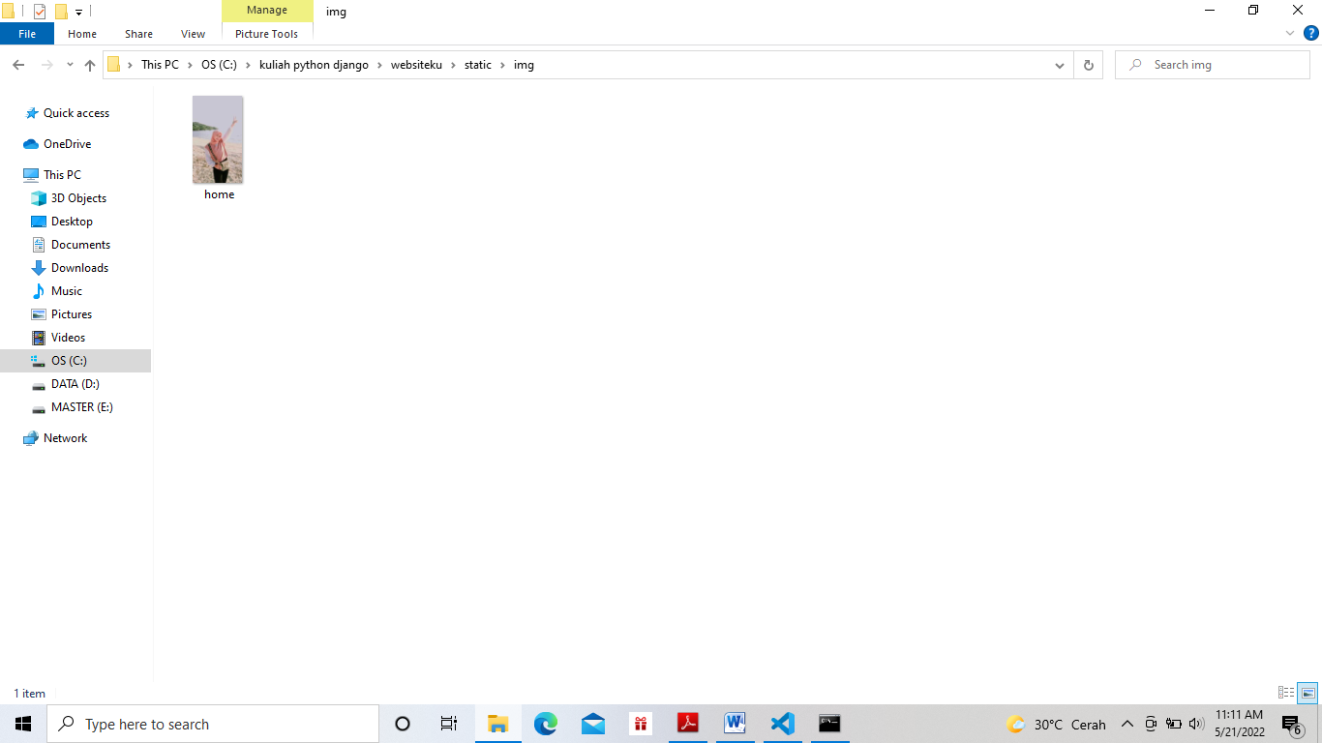

1. Copy gambar yang akan dimasukkan ke Halaman About.

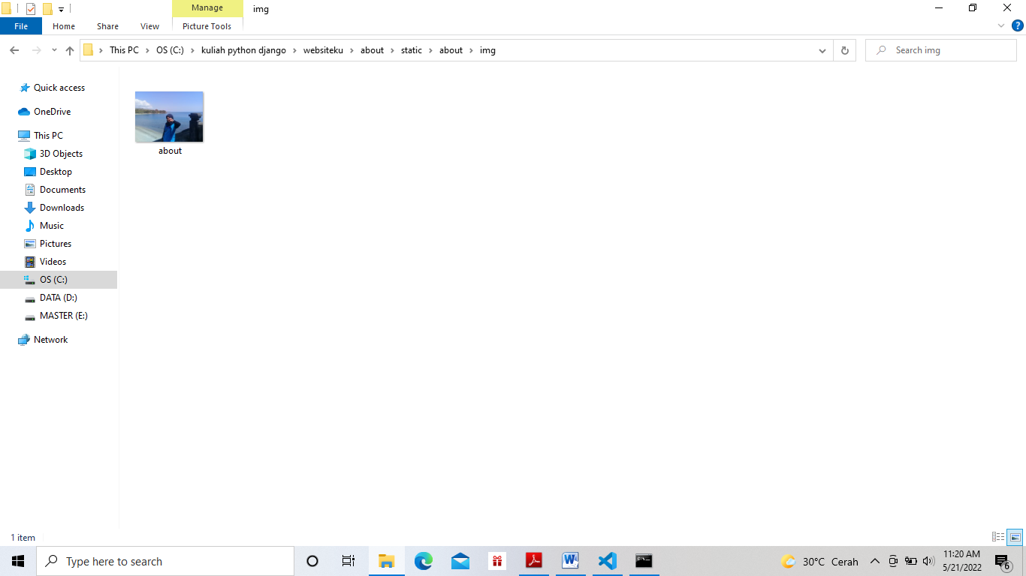

1. Sesuaikan kode HTML Halaman Utama

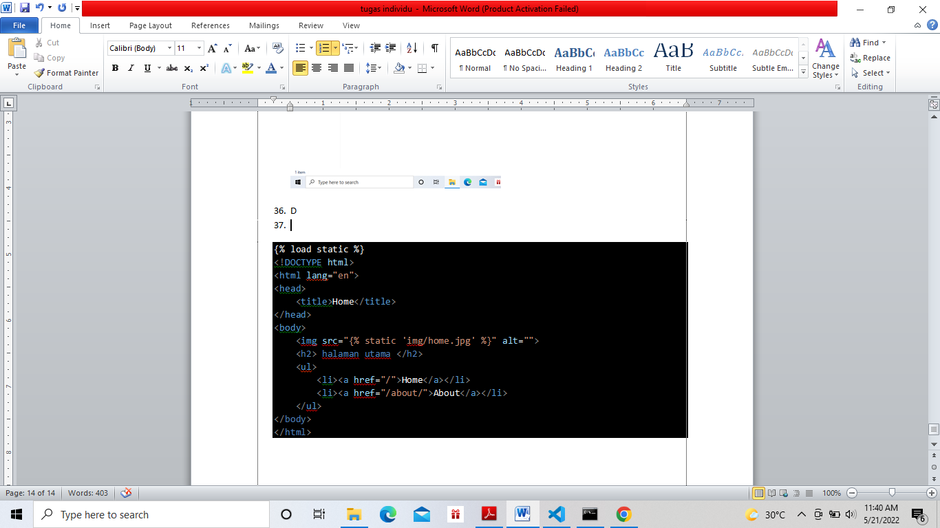

1. Sesuaikan kode HTML Halaman About

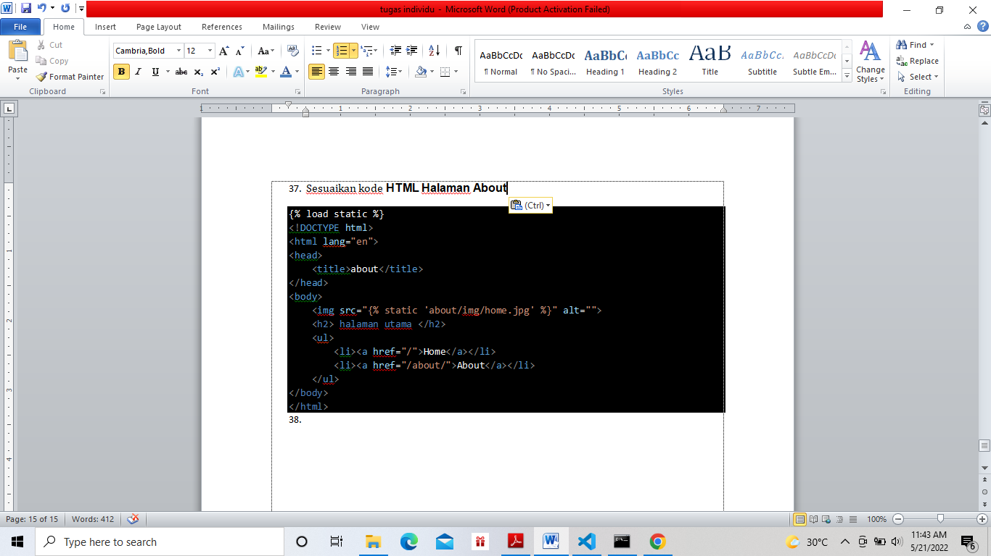

1. Buat folder baru dengan nama css di dalam folder static utama.

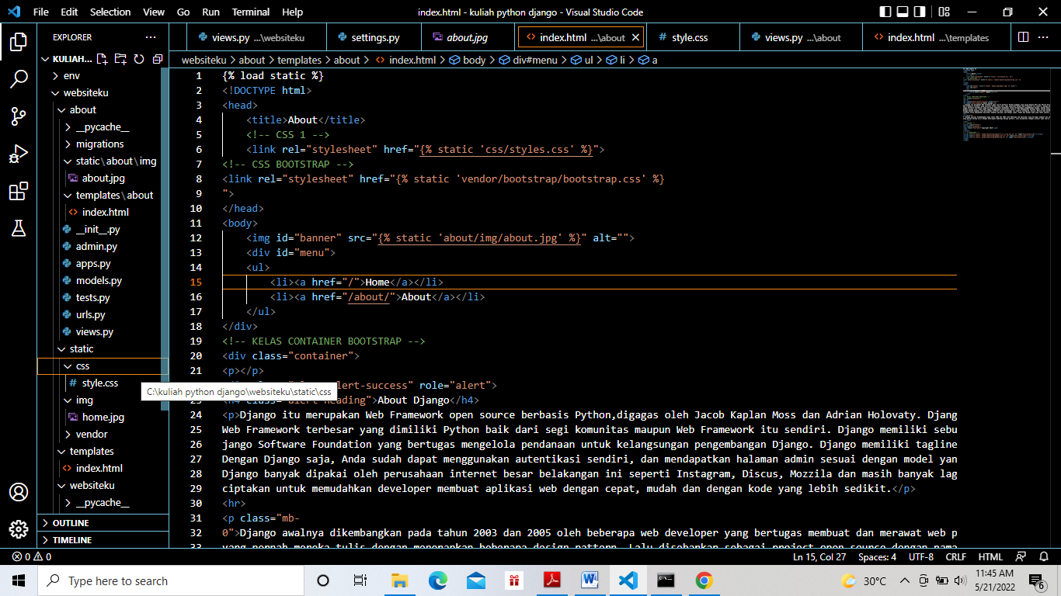

1. Buat file baru dengan nama styles.css di dalam folder css yang telah dibuat

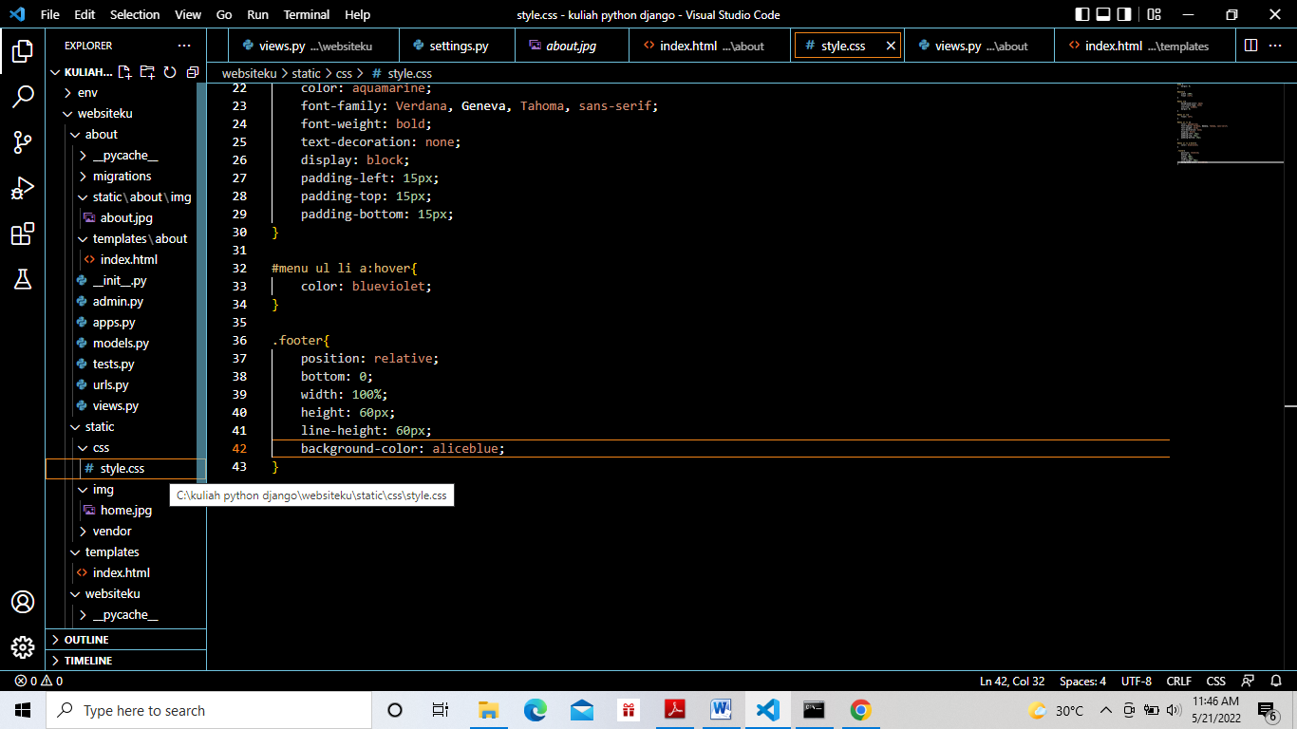

1. kode styles.css

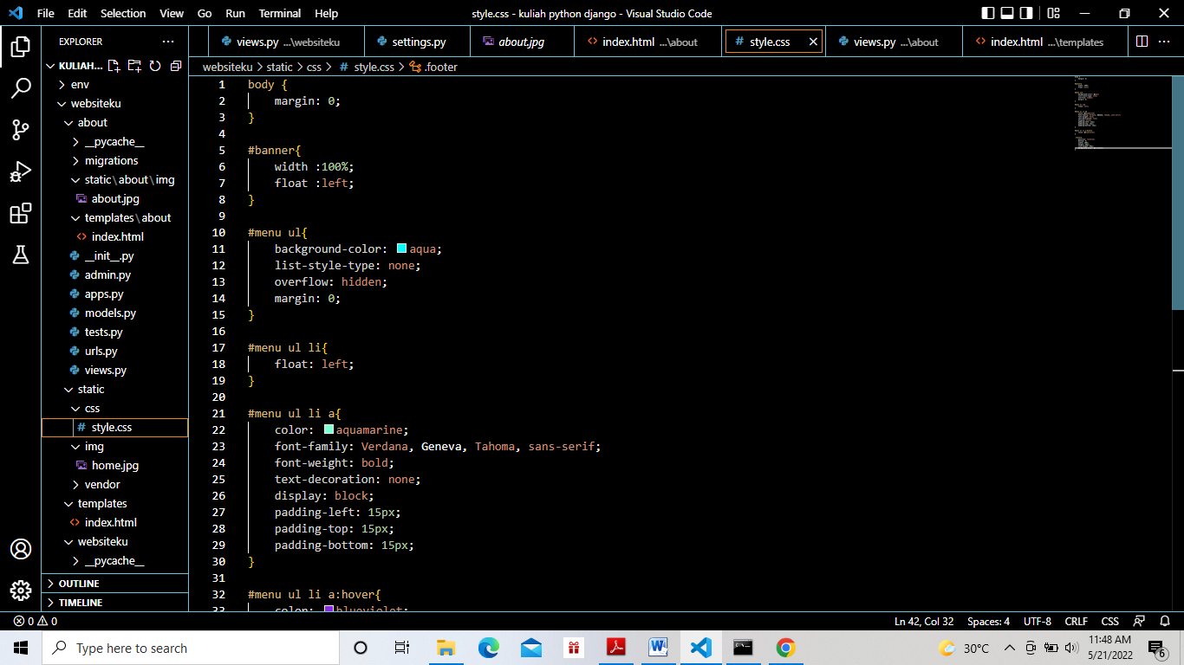

1. Sesuaikan kode index.html Halaman Utama

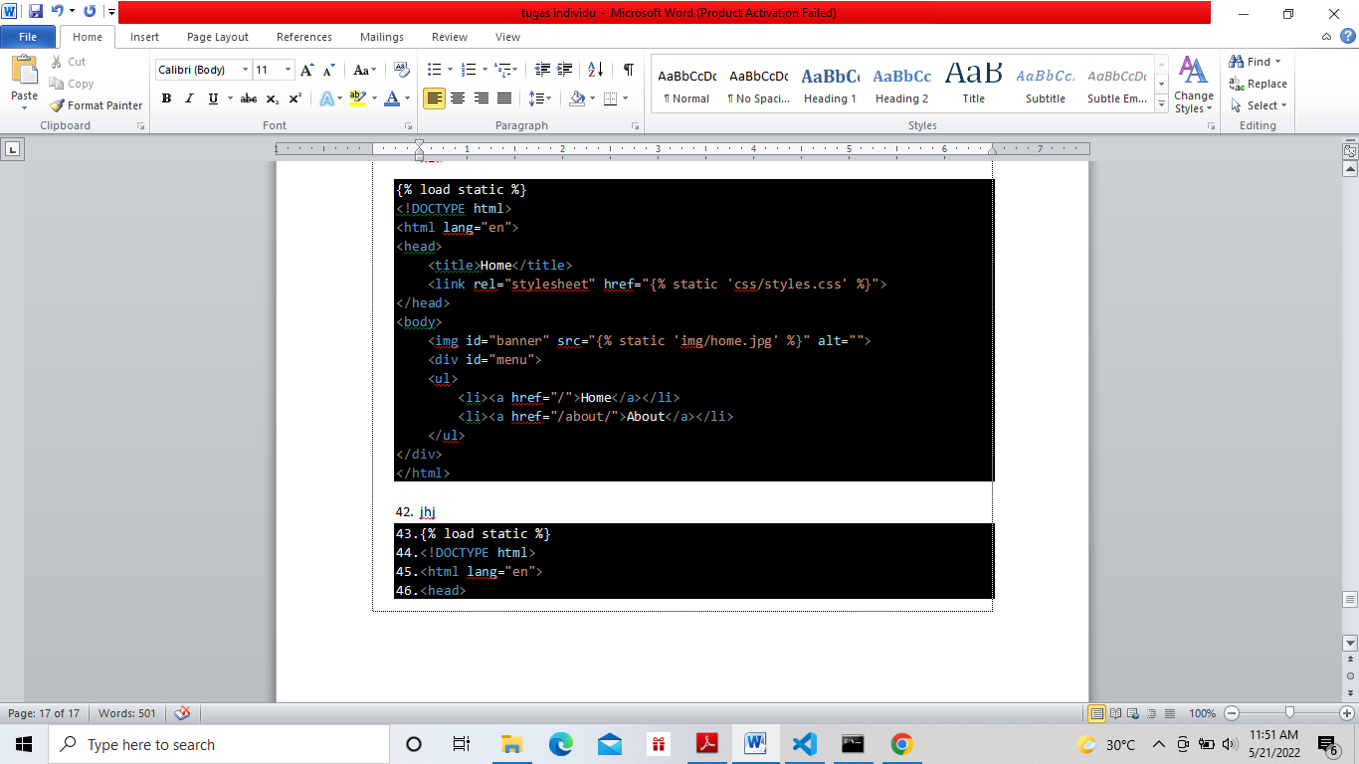

1. index.html Halaman About

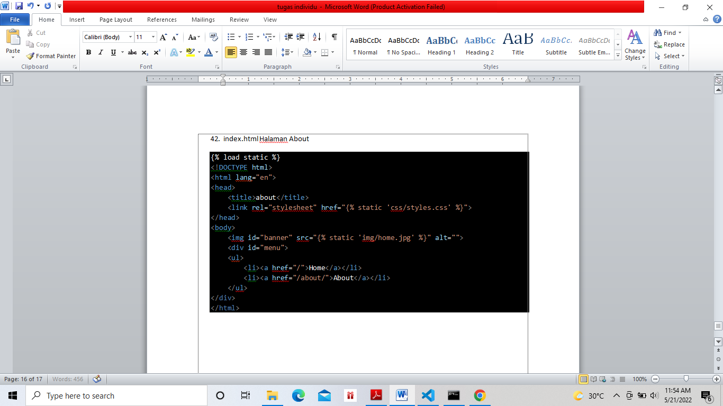

1. Buat folder baru dengan nama vendor dan bootstrap di dalam vendor.

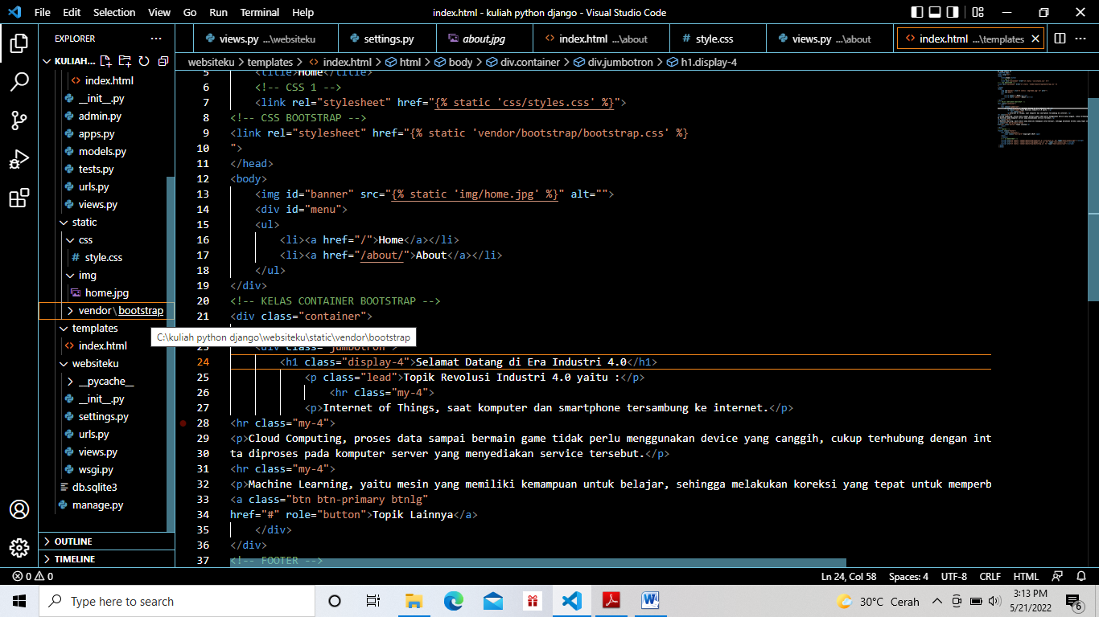

1. Buka folder bootstrap-4.3.1-dist dan di dalam folder css, copy bootstrap.css.Dan paste ke dalam folder bootstrap yang telah dibuat

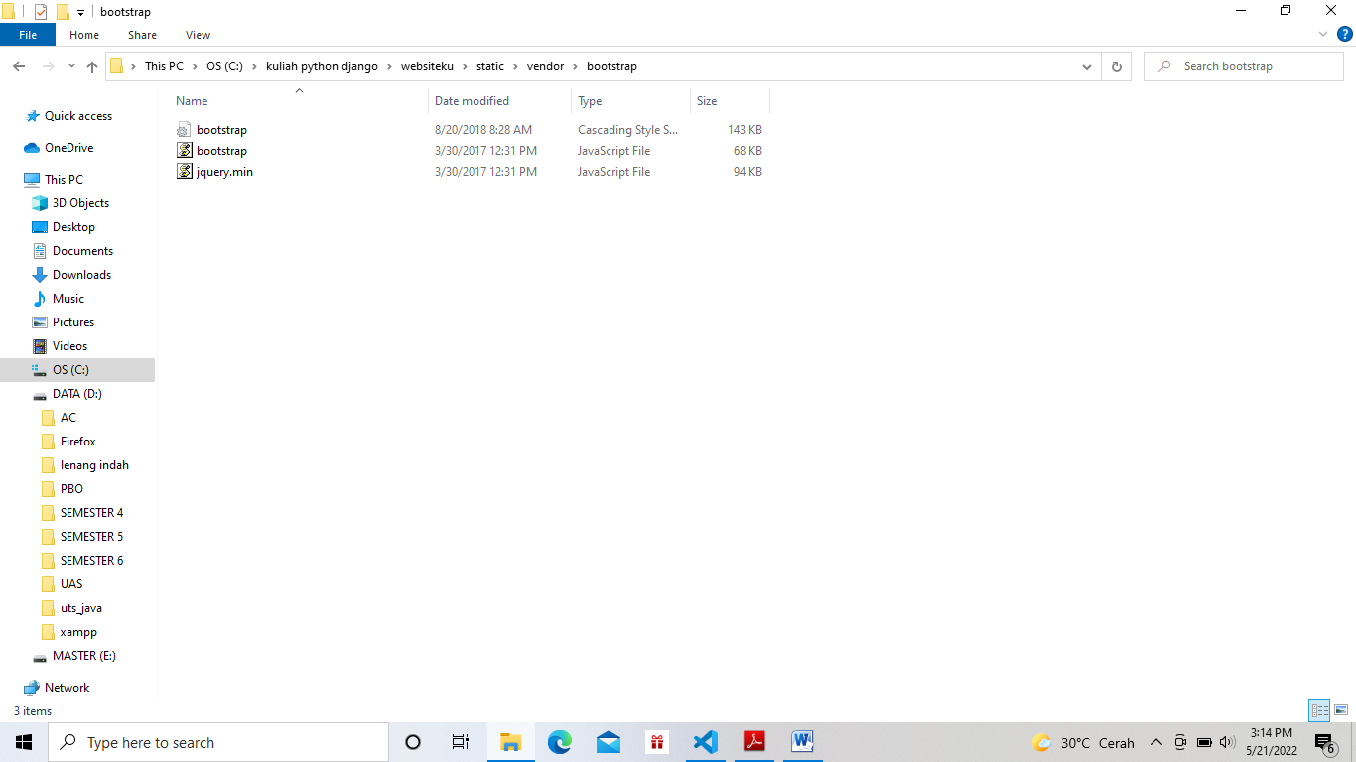

1. Cek di dalam Visual Studio Code.

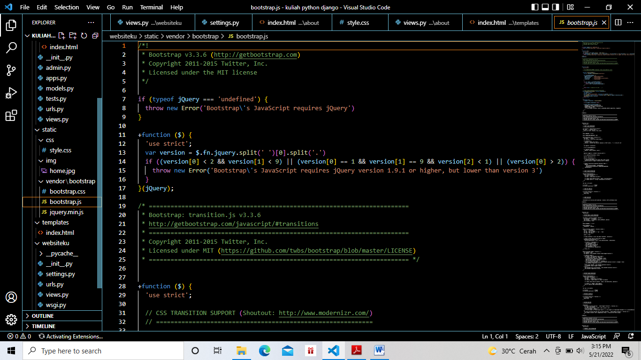

1. Tambahkan kode pada file index.html

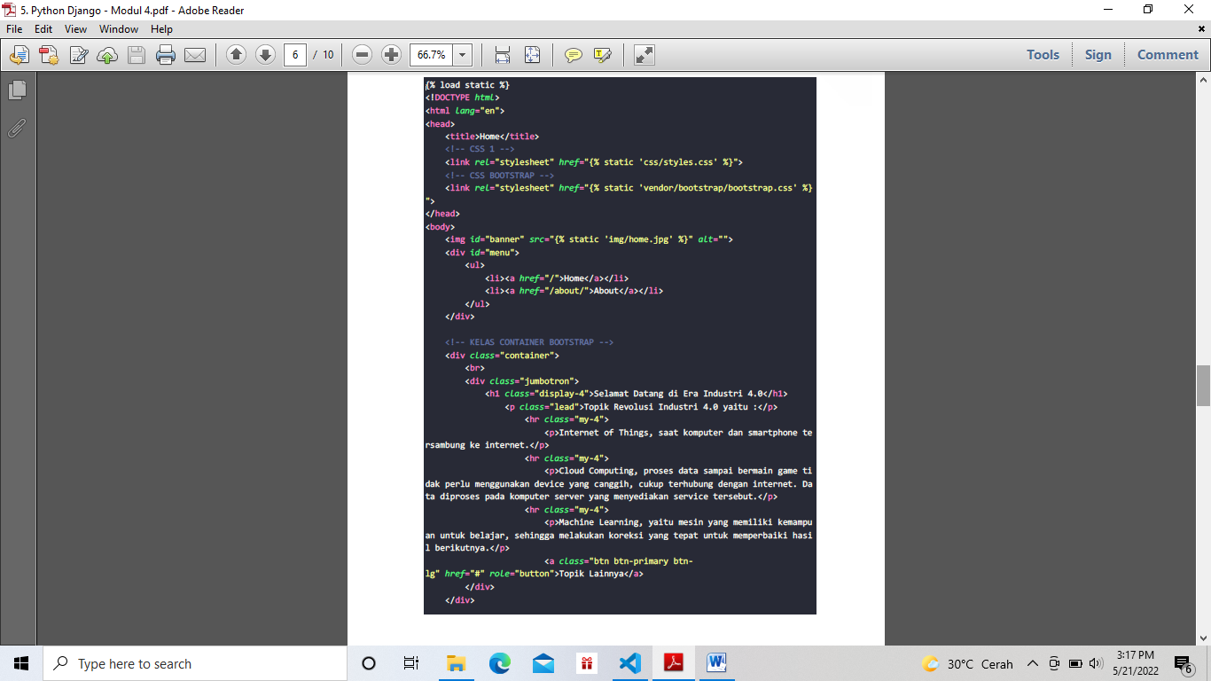

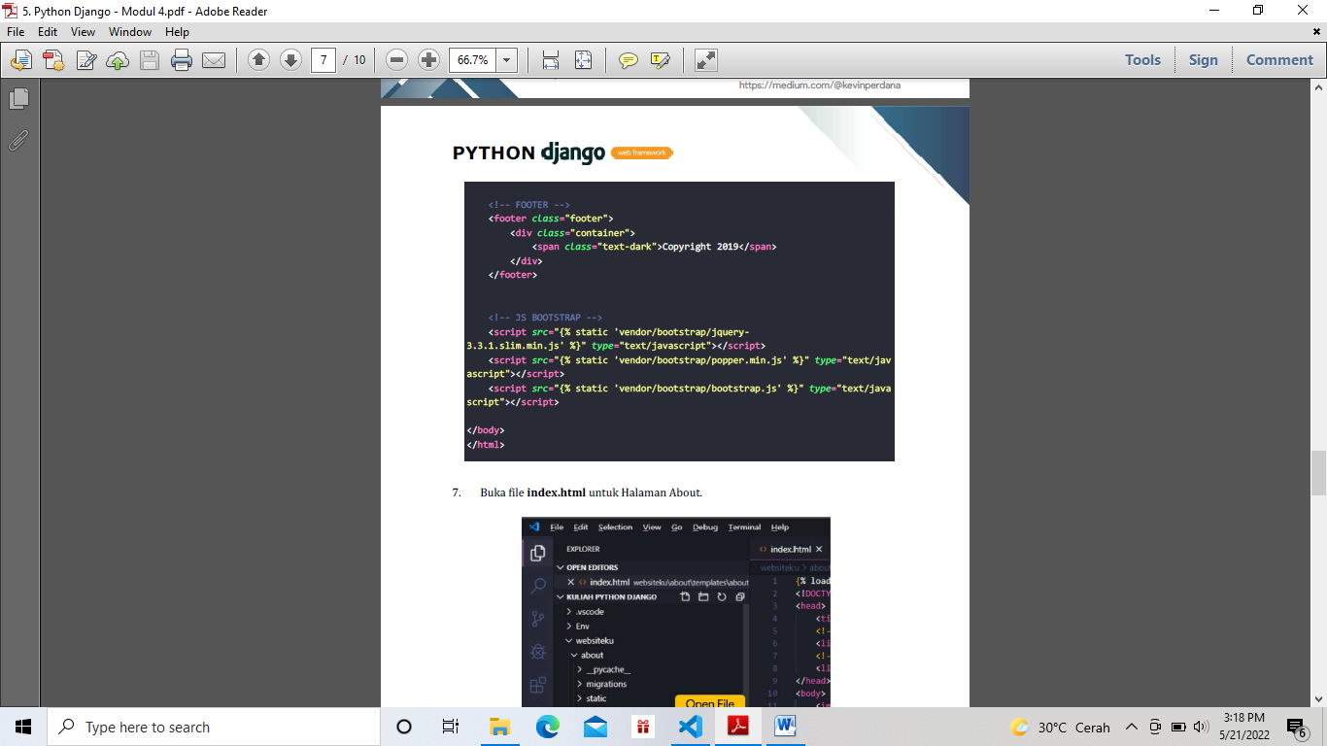

1. Buka file styles.css dan tambahkan beberapa baris kode

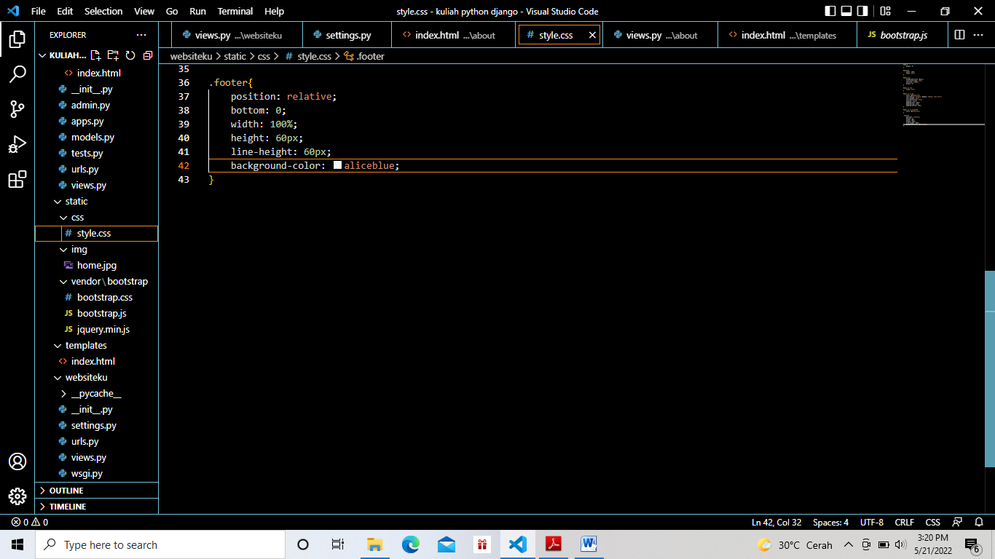

1. Membuat superuser.
2. Buka Command Prompt dan kemudian ketik code:

Manage.py create superuser

1. Isikan username, email, dan password.
2. Untuk ceknya bisa menggunakan:

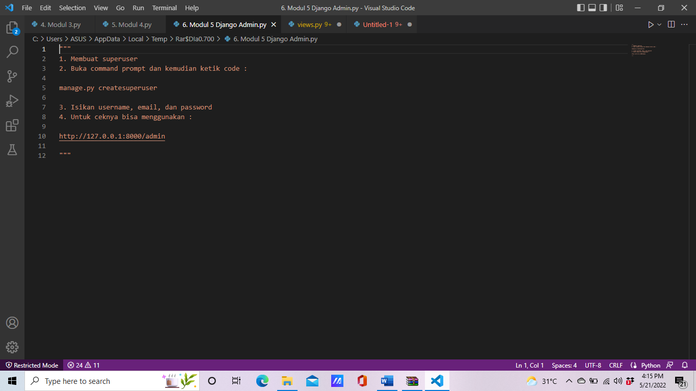

**MODUL 5 INTEGRASI DATABASE MYSQL**

1. Menginstall modul client.
2. Buka Command Prompt.
3. Masuk terlebih dahulu ke virtual environment.
4. Kemudian ketik kode:

pip install myqlclient

1. Buka xampp, aktifkan Apache dan MySQL.
2. Buka project di VSC , buka file settings.py didalam folder project websiteku. Kemudian tambahkan kode:

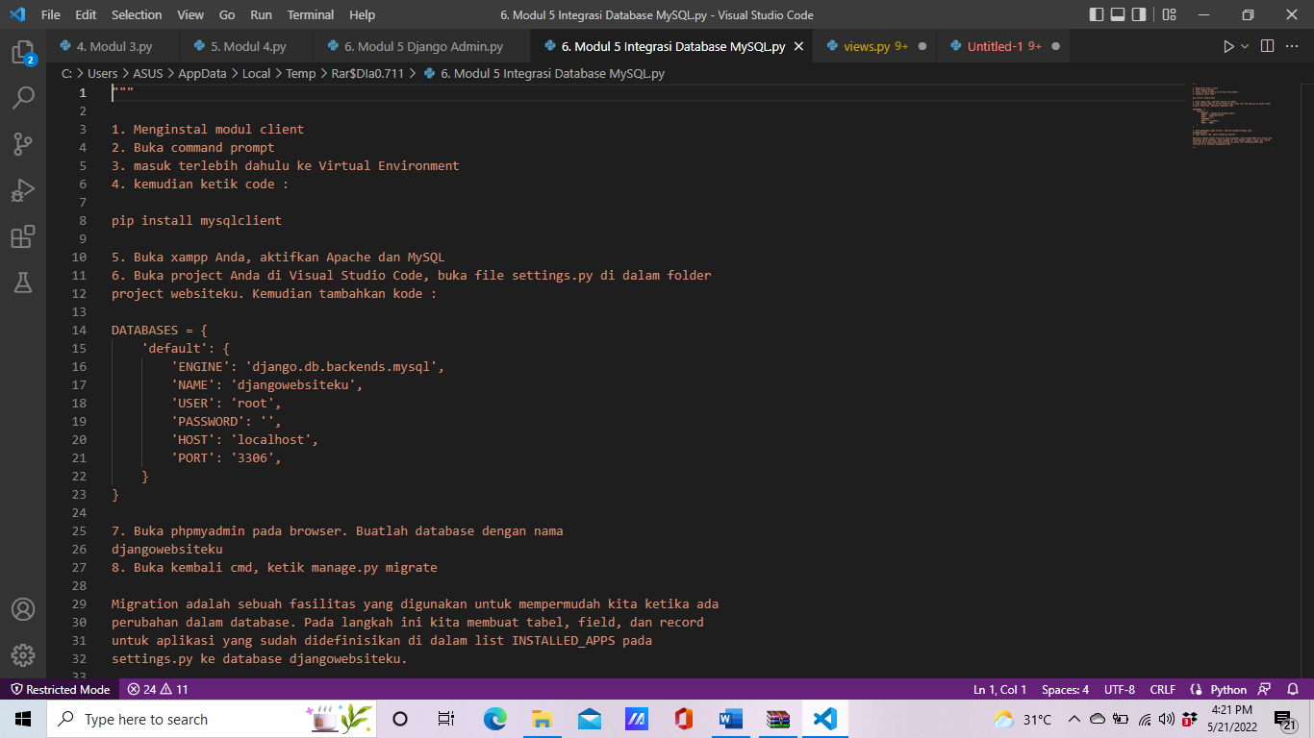

1. Buka phpMyAdmin pada browser. Buatlah databse dengan nama djangowebsiteku.
2. Buka kembali CMD ketika manage.py migrate.

**MODUL 6**

1. Membuka model App.
2. Pastikan Apache dan MySQL pada XAMPP diaktifkan, karena project sebelumnyasudah terkoneksi dengan database.
3. Buka CMD dan ketikkan kode:

manage.py startapp buku

1. Kemudian difolder settings.py bagian INSTALLED_APPS tambahkan code:

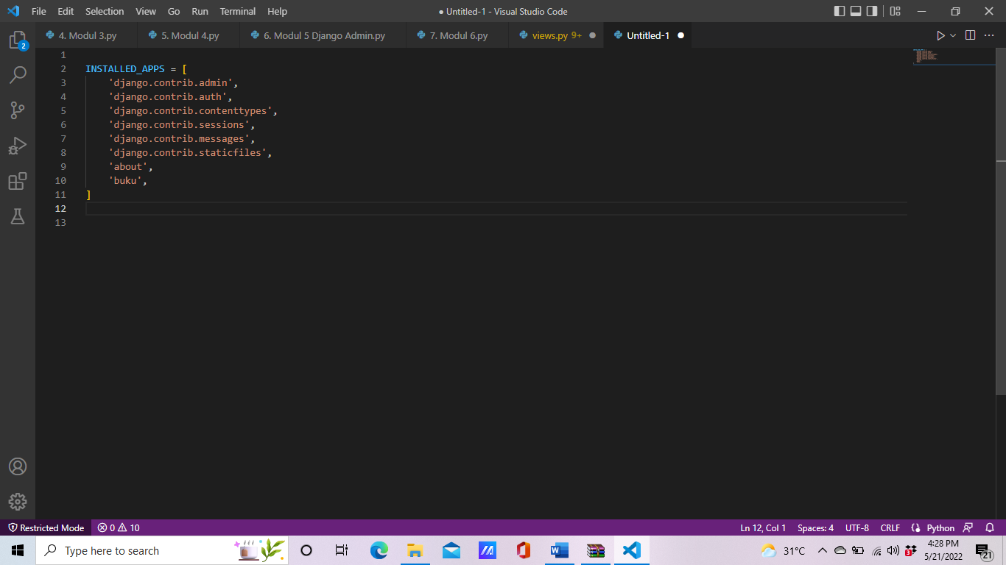

1. Di models.py didalam app buku ketik code:

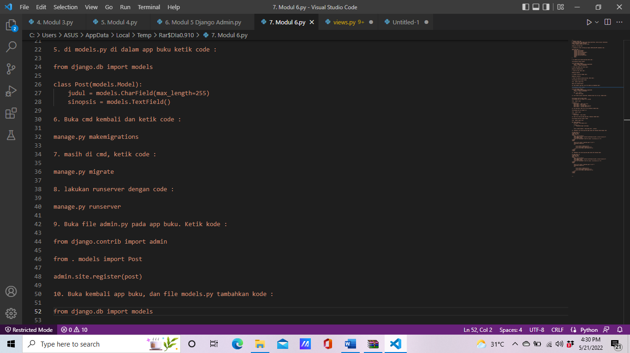

1. Buka CMD dan ketik code:

manage.py makemigrations

1. Selanjutnya ketik code:

manage.py migrate

1. Lakukan runserver dengan code:

manage.py runserver

1. Buka file admin.py pada app buku. Ketik code:

from django.contrib import admin

from.models import post

admin.site.register(post)

1. Buka kembali app buku, dan models.py tambahkan kode:

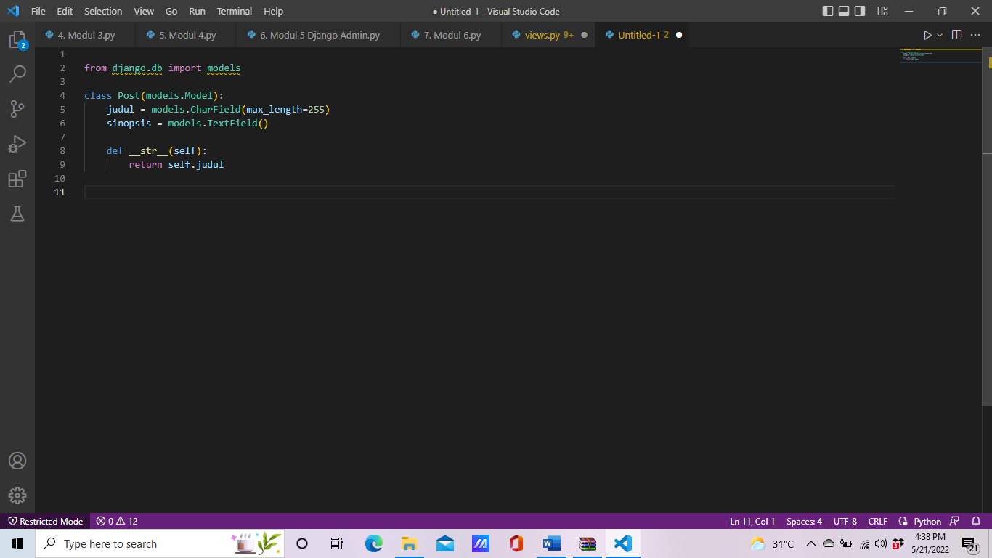

1. Klik folder project websiteku, kemudian buka file urls.py, tambahkan kode:

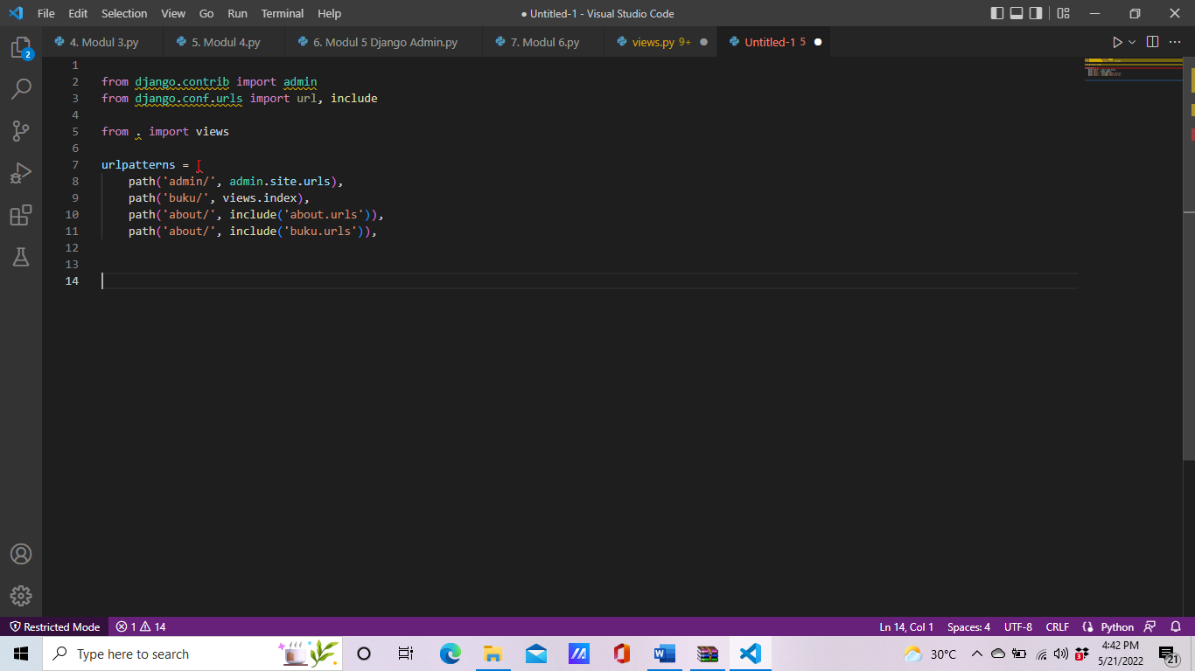

1. Klik app buku, buka file urls.py kemudian tambha kode:

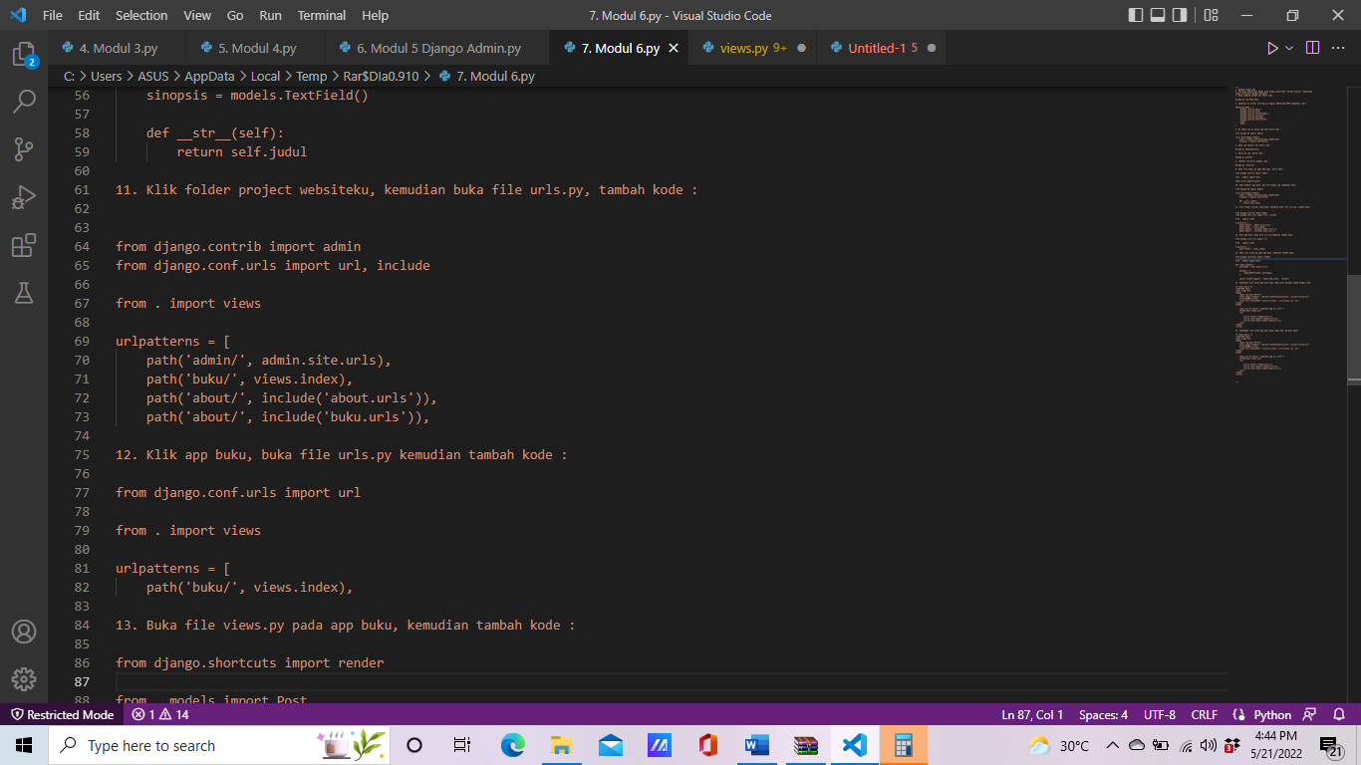

1. Buka file views.pypada app buku, ketikkan kode:

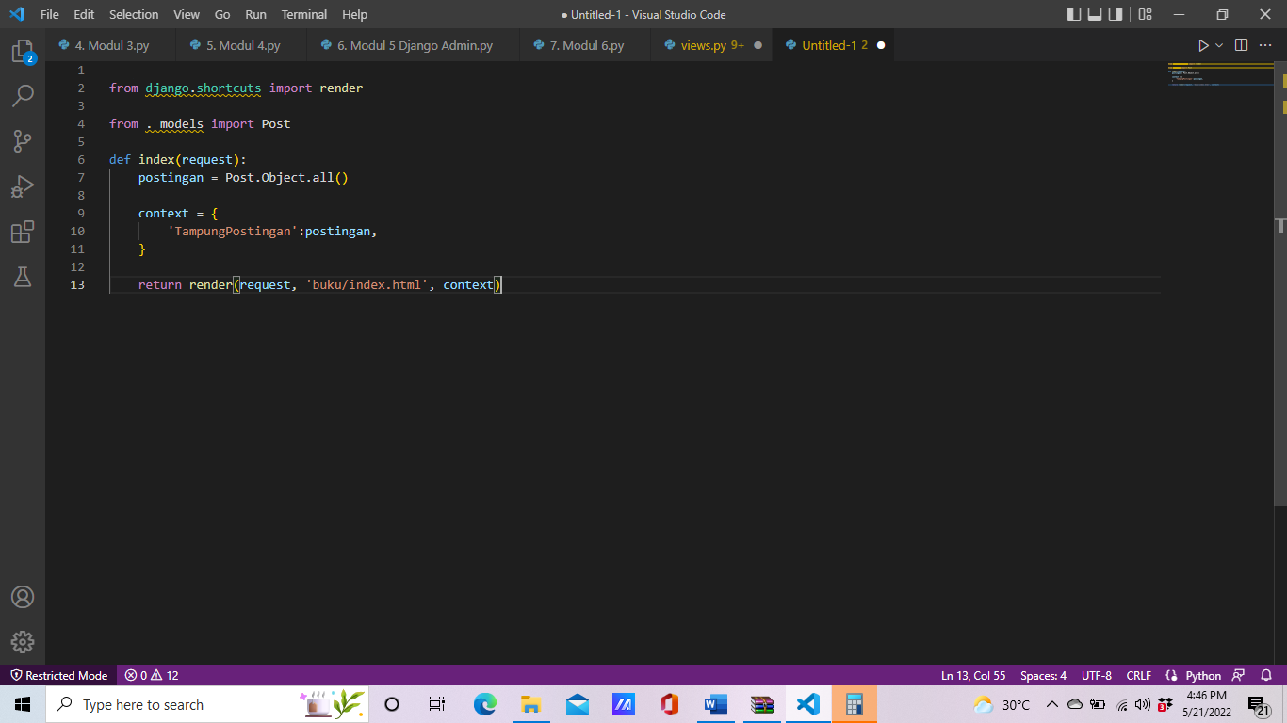

1. Tambahkan link untuk app buku pada index.html halaman utama dengan code:

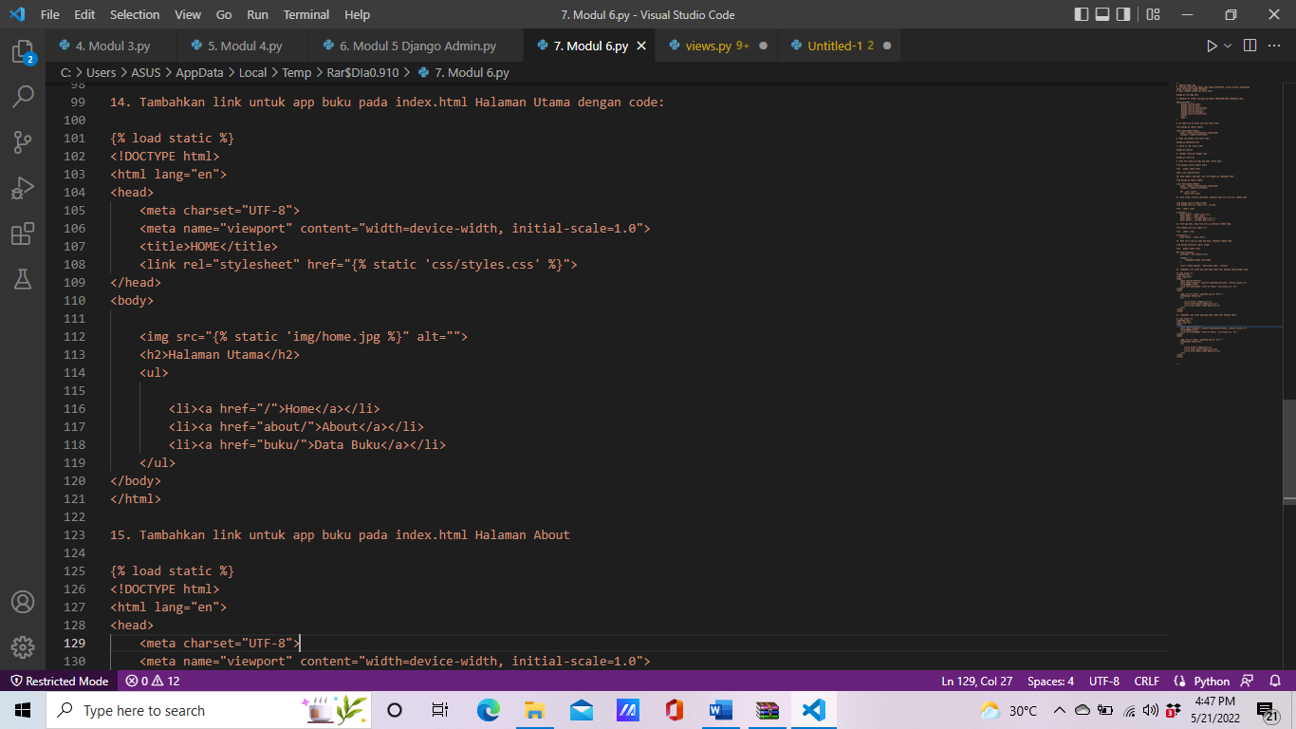

1. Tambahkan link untuk app buku pada index.html halaman about

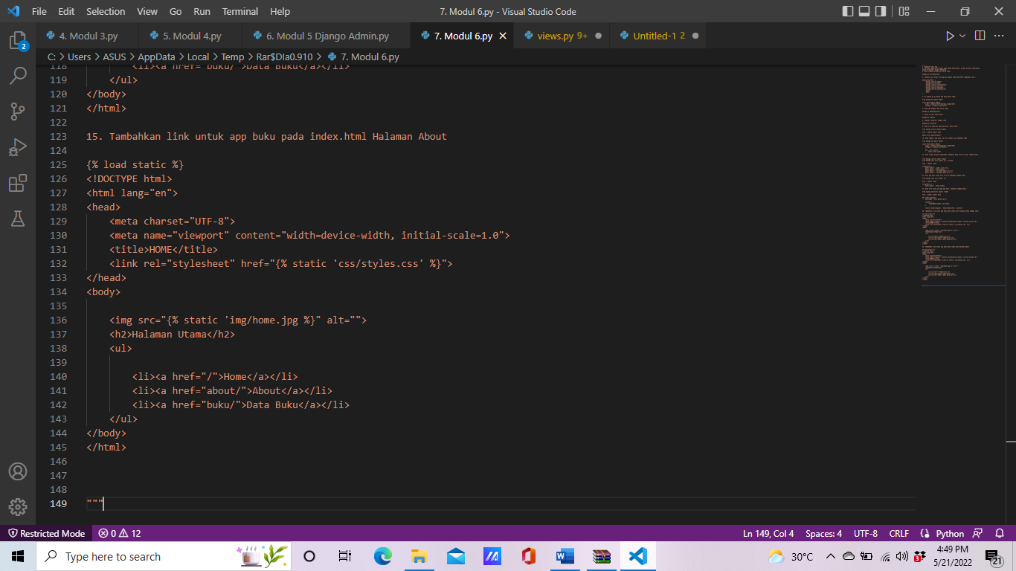

**Modul 7**

1. Membuat Form
2. Buat App baru dengan command prompt dengan code :

manage.py startapp tamu

1. Buka settings.py pada folder project, tambahkan ‘tamu’ pada INSTALLED_APPS.  code :

INSTALLED_APPS = [

    'django.contrib.admin',

    'django.contrib.auth',

    'django.contrib.contenttypes',

    'django.contrib.sessions',

    'django.contrib.messages',

    'django.contrib.staticfiles',

    'about',

    'buku',

    'tamu',

]

1. Buat file baru dengan nama models.py pada app tamu dan isi code dengan :

from django import models

class Tamu(models.Form):

    nim = models.CharField(max_length=10)

    nama = models. CharField(max_length=10)

    kegiatan = models.CharField(

        widget = models.Textarea

    )

1. Buka file views.py pada app tamu ketik code :

from django.shortcuts import render

from . models import Post

def index(request):

    buku_tamu = Tamu()

    context = {

        'BukuTamu':buku_tamu,

    }

    return render(request, 'tamu/index.html', context)

1. Buka file urls.py pada folder project, tambahkan kode :

from django.contrib import admin

from django.conf.urls import url, include

from . import views

urlpatterns = [

    path('admin/', admin.site.urls),

    path('/', views.index),

    path('about/', include('about.urls')),

    path('buku/', include('buku.urls')),

    path('tamu/', include('tamu.urls')),

]

1. Tambahkan file baru dengan nama urls.py pada app tamu. Ketik kode :

from.django.conf.urls import url

from . import views

urlpatterns = [

    path('/', views.index),

]

1. Tambahkan link untuk Buku Tamu pada file index.html Halaman Utama :

{% load static %}

<!DOCTYPE html>

<html lang="en">

<head>

    <meta charset="UTF-8">

    <meta name="viewport" content="width=device-width, initial-scale=1.0">

    <title>HOME</title>

    <link rel="stylesheet" href="{% static 'css/styles.css' %}">

</head>

<body>

    <img src="{% static 'img/home.jpg %}" alt="">

    <h2>Halaman Utama</h2>

    <ul>

        <li><a href="/">Home</a></li>

        <li><a href="about/">About</a></li>

        <li><a href="buku/">Data Buku</a></li>

        <li><a href="tamu/">Buku Tamu</a></li>

    </ul>

</body>

</html>

1. Tambahkan link untuk Buku Tamu pada file index.html Halaman Data Buku :

{% load static %}

<!DOCTYPE html>

<html lang="en">

<head>

    <meta charset="UTF-8">

    <meta name="viewport" content="width=device-width, initial-scale=1.0">

    <title>HOME</title>

    <link rel="stylesheet" href="{% static 'css/styles.css' %}">

</head>

<body>

    <img src="{% static 'img/home.jpg %}" alt="">

    <h2>Halaman Utama</h2>

    <ul>

        <li><a href="/">Home</a></li>

        <li><a href="about/">About</a></li>

        <li><a href="buku/">Data Buku</a></li>

        <li><a href="tamu/">Buku Tamu</a></li>

    </ul>

</body>

</html>

10. Tambahkan link untuk Buku Tamu pada file index.html Halaman About :

{% load static %}

<!DOCTYPE html>

<html lang="en">

<head>

    <meta charset="UTF-8">

    <meta name="viewport" content="width=device-width, initial-scale=1.0">

    <title>HOME</title>

    <link rel="stylesheet" href="{% static 'css/styles.css' %}">

</head>

<body>

    <img src="{% static 'img/home.jpg %}" alt="">

    <h2>Halaman Utama</h2>

    <ul>

        <li><a href="/">Home</a></li>

        <li><a href="about/">About</a></li>

        <li><a href="buku/">Data Buku</a></li>

        <li><a href="tamu/">Buku Tamu</a></li>

    </ul>

</body>

</html>

1. Buat folder baru pada app tamu dengan nama templates dan tamu
2. Buka file models.py pada app tamu dan ketik kode :

from django import models

class Tamu(models.Form):

    nim = models.CharField(max_length=10)

    nama = models. CharField(max_length=50)

    kegiatan = models.CharField(

    def __str__(self):

        return self.nim

1. Buka file admin.py pada app tamu dan ketik kode :

from django.contrib import admin

from . models import Guest

admin.site.register(Guest)

1. Buka cmd ketik kode :

manage.py makemigrations

1. jika sudah ketika lagi :

manage.py makemigrate

1. Buka kembali views.py pada app tamu ketik kode :

from django.shortcuts import render

from . forms import Tamu

from . models import Guest

def index(request):

    buku_tamu = Tamu()

    context = {

        'BukuTamu':buku_tamu,

    }

    if request.method == "POST":

        Guest.objects.create(

            nim = request.POST.get('nim'),

            nama = request.POST.get('nama'),

            kegiatan = request.POST.get('kegiatan'),

        )

    return render(request, 'tamu/index.html', context)

17. Buka file admin.py pada app tamu, tambahkan kode :

from django.contrib import admin

from . models import Guest

class TampilanGuest(admin.ModelAdmin):

    list_display = ('nim', 'nama', 'kegiatan')

    list_display_links = (None)

    search_fields = ('nim', 'nama')

admin.site.register(Guest, TampilGuest)